ĐẠI HỌC QUỐC GIA THÀNH PHỐ HỒ CHÍ MINH
TRƯỜNG ĐẠI HỌC CÔNG NGHỆ THÔNG TIN
KHOA KHOA HỌC MÁY TÍNH
CS221 – XỬ LÝ NGÔN NGỮ TỰ NHIÊN

------------


BÁO CÁO ĐỒ ÁN

Phân loại Mức độ Độc hại trên Văn bản Mạng xã hội Tiếng Việt

Giảng viên hướng dẫn: | TS. Nguyễn Trọng Chỉnh
Sinh viên 1: | Lê Đức Thành – 23521441
Sinh viên 2: | Nguyễn Ngọc Thanh Phương – 23521245
Sinh viên 3: | Huỳnh Diên Thục – 23521555
Lớp: | CS221.Q13

Tháng 1/2026

LỜI CẢM ƠN
Trước tiên, nhóm chúng em xin gửi lời cảm ơn chân thành và sâu sắc đến Thầy Nguyễn Trọng Chỉnh – người đã tận tình hướng dẫn, nhận xét và đóng góp nhiều ý tưởng quý báu cho nhóm trong suốt quá trình thực hiện đồ án. Sự tận tâm trong giảng dạy cùng những góp ý xác đáng của Thầy chính là nguồn động lực to lớn giúp nhóm hoàn thành tốt đề tài này.
Tuy nhiên, do kiến thức và kinh nghiệm của nhóm còn hạn chế, quá trình thực hiện không tránh khỏi những thiếu sót trong việc trình bày và phân tích. Nhóm rất mong nhận được sự góp ý từ Thầy để có thể rút kinh nghiệm, nâng cao năng lực và hoàn thiện hơn trong những đồ án sau.
Thủ Đức – TPHCM, ngày 30 tháng 12 năm 2025
Nhóm PhuongThanhThuc – lớp CS221. Q13

NHẬN XÉT CỦA GIẢNG VIÊN
………………………………………………………………………………………………………………………………………………………………………………………………………………………………………………………………………………………………………………………………………………………………………………………………………………………………………………………………………………………………………………………………………………………………………………………………………………………………………………………………………………………………………………………………………………………………………………………………………………………………………………………………………………………………………………………………………………………………………………………………………………………………………………………………………………………………………………………………………………………………………………………………………………………………………………………………………………………………………………………………………………………………………………………………………………………………………………………………………………………………………………………………………………………………………………………………………………………………………………………………………………………………………………………………………………
Tp.HCM, ngày … tháng 12 năm 2025
GVHD

Ts. Nguyễn Trọng Chỉnh
MỤC LỤC
LỜI CẢM ƠN ii
NHẬN XÉT CỦA GIẢNG VIÊN iii
Chương 1 Giới thiệu bài toán 5
1.1 Khái quát bài toán phát hiện ngôn từ thù ghét (hate speech detection) 5
1.2 Vấn đề mà bài toán giải quyết 6
1.3 Phát biểu bài toán 6
1.4 Các thách thức của bài toán 7
Chương 2 Bộ dữ liệu sử dụng 8
2.1 Giới thiệu bộ dữ liệu sử dụng 8
2.2 Quy tắc chú thích 10
2.2.1 Cấu trúc nhãn cảm xúc 10
2.2.2 Quy tắc chú thích 11
2.2.3 Ví dụ minh hoạ 12
2.3 Thống kê bộ dữ liệu 16
2.3.1 Thống kê tổng quan về bộ dữ liệu UIT-ViHSD 16
2.3.1.1 Thống kê cơ bản 16
2.3.1.2 Thống kê và trực quan hoá về độ dài comment (char/word) 17
2.3.1.3 Thống kê và trực quan hoá về comment rất ngắn và comment chỉ gồm emoji/punctuation 17
2.3.2 Thống kê bổ sung về bộ dữ liệu 18
2.3.2.1 Emoji, URL, hashtag, mention và chữ số 18
2.3.2.2 Stopword, từ vựng và tỉ lệ nội dung thông tin (stopword ratio) 20
2.3.2.3 Slang / teencode và hiện tượng kéo dài chữ 22
2.3.2.4 TF–IDF & độ thưa (sparsity) 23
2.3.2.5 Top n-gram theo nhãn (unigram/bigram) 26
2.4 Kiểm tra chú thích (phân tích 60 – 70 mẫu ngữ liệu) 28
Chương 3 Các mô hình sử dụng 42
3.1 Naïve Bayes 42
3.1.1 Tổng quan 42
3.1.2 Các thành phần của Bayes 43
3.1.2.1 Posterior Probabilities 43
3.1.2.2 Class-conditional Probabilities 44
3.1.2.3 Prior Probabilities 44
3.1.2.4 Evidence 44
3.1.3 Biến thể của Naive Bayes 44
3.1.3.1 Multinomial Naive Bayes 44
3.1.3.2 Bernoulli Naive Bayes 45
3.1.4 Naive Bayes với vector hóa bằng TF-IDF 45
3.2 Logistic Regression 46
3.2.1 Tổng quan 46
3.2.2 Lý do lựa chọn Logistic Regression cho bài toán 46
3.3 PhoBERT 47
3.3.1 Tổng quan 47
3.3.2 Lý do lựa chọn PhoBERT cho bài toán 48
3.4 Support Vector Machine 49
3.4.1 Tổng quan 49
3.4.2 Lý do lựa chọn SVM cho bài toán 49
3.5 K Nearest Neighbor 50
3.5.1 Tổng quan 50
3.5.2 Lý do lựa chọn KNN cho bài toán 51
3.6 Decision Tree 51
3.6.1 Tổng quan 51
3.6.2 Lý do lựa chọn Decision Tree cho bài toán 52
Chương 4 Cài đặt các mô hình 54
4.1 Tiền xử lý dữ liệu 54
4.1.1 Mục tiêu 54
4.1.2 Cài đặt và tiền xử lý 54
4.1.2.1 Chuyển văn bản về chữ thường 54
4.1.2.2 Xoá URL, số và ký tự lạ 55
4.1.2.3 Tách từ (Word Segmentation) 55
4.1.2.4 Lọc stopwords với cơ chế an toàn (Safe Removal) 56
4.1.3 Chuẩn bị dữ liệu 56
4.1.4 Vector hóa 57
4.1.5 Ví dụ 58
4.1.5.1 Ví dụ mẫu 58
4.1.5.2 Tách từ (Word Segmentation) 58
4.1.5.3 Lọc stopword (Stopword Removal) 58
4.1.5.4 Xử lý kí tự đặc biệt (Regex) 59
4.1.5.5 Chuẩn hóa chữ thường (Lowercase Normalization) 59
4.1.5.6 Vector hóa bằng TF-IDF 59
4.2 Cài đặt mô hình 60
4.2.1 Naïve Bayes 60
4.2.2 Các mô hình còn lại 61
4.3 So sánh kết quả thực nghiệm 62
4.4 Ví dụ cụ thể về cách Naïve Bayes hoạt động 62
4.4.1 Tính tham số phân phối Multinomial cho từng lớp 62
4.4.2 Tính Likelihood 64
Chương 5 Nhận xét kết quả 66
5.1 Nhận xét kết quả đánh giá 66
5.2 Phân tích một số mẫu khi sử dụng mô hình Naïve Bayes để dự đoán 67
5.2.1 Phân tích mẫu đúng 67
5.2.2 Phân tích mẫu sai 71
Chương 6 Kết luận 79
6.1 Kinh nghiệm rút ra 79
6.2 Định hướng phát triển 80
Chương 7 Bibliography 81

Giới thiệu bài toán

Khái quát bài toán phát hiện ngôn từ thù ghét (hate speech detection)
Phát hiện ngôn từ thù ghét (hate speech detection) là bài toán tự động nhận diện các phát ngôn mang tính công kích, thù ghét hoặc phân biệt đối xử trong văn bản, đặc biệt phổ biến trên các nền tảng mạng xã hội. Trong xử lý ngôn ngữ tự nhiên (NLP), bài toán này thường được mô hình hóa dưới dạng phân loại văn bản có giám sát, với đầu vào là các văn bản ngắn như bình luận hoặc bài đăng, và đầu ra là các nhãn phản ánh tính chất độc hại của nội dung.
Một thách thức lớn của lĩnh vực này là chưa có sự thống nhất về định nghĩa hate speech cũng như ranh giới giữa các khái niệm liên quan như offensive, abusive hay toxic language. Sự khác biệt trong cách xây dựng tập nhãn và hướng dẫn gán nhãn giữa các bộ dữ liệu khiến việc so sánh và khái quát hóa kết quả của các mô hình trở nên khó khăn.
Trong các nghiên cứu gần đây (1) (2) (3) (4) (5), bài toán không chỉ dừng lại ở phân loại nhị phân mà được mở rộng sang phân loại mức độ độc hại, nhằm phản ánh đầy đủ hơn mức độ nghiêm trọng của các phát ngôn trên mạng xã hội. Theo hướng tiếp cận này, nghiên cứu “Phân loại Mức độ Độc hại trên Văn bản Mạng xã hội Tiếng Việt” được xem là một trường hợp cụ thể của bài toán phát hiện ngôn từ thù ghét, đặt trong bối cảnh ngôn ngữ và dữ liệu tiếng Việt.

Vấn đề mà bài toán giải quyết
Sự phát triển mạnh mẽ của các nền tảng mạng xã hội đã kéo theo sự gia tăng nhanh chóng của các bình luận và bài đăng mang tính xúc phạm, công kích hoặc thù ghét. Những nội dung này không chỉ ảnh hưởng tiêu cực đến trải nghiệm người dùng mà còn gây ra các hệ lụy xã hội như lan truyền định kiến, kích động xung đột và làm suy giảm tính lành mạnh của môi trường giao tiếp trực tuyến.
Trong thực tế, việc kiểm duyệt nội dung trên mạng xã hội chủ yếu dựa vào con người hoặc các quy tắc đơn giản. Tuy nhiên, với khối lượng dữ liệu lớn, tốc độ cập nhật liên tục và tính đa dạng trong cách diễn đạt ngôn ngữ, phương pháp kiểm duyệt thủ công trở nên tốn kém, chậm trễ và khó đảm bảo tính nhất quán. Điều này đặt ra nhu cầu cấp thiết về các hệ thống tự động có khả năng hỗ trợ phát hiện và xử lý nội dung độc hại một cách hiệu quả.
Trong bối cảnh đó, bài toán “Phân loại Mức độ Độc hại trên Văn bản Mạng xã hội Tiếng Việt” hướng tới việc tự động xác định mức độ nghiêm trọng của các phát ngôn độc hại, thay vì chỉ dừng lại ở việc phân biệt độc hại hay không độc hại. Việc phân loại theo mức độ cho phép hỗ trợ tốt hơn các hệ thống kiểm duyệt, giúp ưu tiên xử lý những nội dung có mức độ nghiêm trọng cao và góp phần xây dựng môi trường mạng xã hội an toàn, lành mạnh hơn.

Phát biểu bài toán
Bài toán được mô hình hóa dưới dạng phân loại văn bản có giám sát, với ba mức độ:
- CLEAN – không độc hại.
- OFFENSIVE – xúc phạm.
- HATE – thù ghét, công kích có mục tiêu.
Với input, output của bài toán như sau:
Input:
- Tập dữ liệu huấn luyện gồm $N$ phần tử:
$$D= {\{(x_{i},y_{i})\}}_{i=1}^{N}$$
- Tập các nhãn phân loại (Labels) của $D$:
$$L=\{0,1,2\}$$
(Quy ước: 0: Clean, 1: Offensive, 2: Hate)
- Trong mỗi phần tử của D:
  - $x_{i}$ là vector đặc trưng (feature vector) biểu diễn nội dung bình luận, có kích thước $n$ chiều:
$$x_{i}∈ R^{n}$$
  - $y_{i}$ là nhãn (label) thực tế được gán cho $x_{i}$, với $y_{i} ∈L$.
- Nội dung bình luận mới cần phân loại:
$$x ∈ R^{n}$$
Output:
- $\hat{y} ∈L$: giá trị nhãn được dự đoán cho bình luận $x$

Các thách thức của bài toán
Bài toán gặp nhiều thách thức do đặc thù ngôn ngữ, dữ liệu và yêu cầu ứng dụng thực tế:
- Ngôn ngữ mạng xã hội phi chuẩn: slang, viết tắt, biến dạng chính tả, cố tình né bộ lọc.
- Khó phân biệt giữa OFFENSIVE và HATE: ranh giới mang tính ngữ nghĩa và phụ thuộc ngữ cảnh.
- Hate speech hàm ý: nhiều phát ngôn không chứa từ ngữ xúc phạm rõ ràng nhưng vẫn mang tính công kích.
- Mất cân bằng dữ liệu: các lớp độc hại (đặc biệt HATE) xuất hiện ít hơn nhiều so với lớp CLEAN, gây khó khăn cho việc huấn luyện và đánh giá mô hình.

Bộ dữ liệu sử dụng

Giới thiệu bộ dữ liệu sử dụng
Bộ dữ liệu UIT-ViHSD (Vietnamese Hate Speech Detection) là một bộ dữ liệu chú giải thủ công do nhóm nghiên cứu NLP của Trường Đại học Công nghệ Thông tin – ĐHQG TP.HCM xây dựng, nhằm phục vụ bài toán phát hiện ngôn từ thù ghét trên văn bản mạng xã hội tiếng Việt. Đây là một trong những bộ dữ liệu quy mô lớn và đáng tin cậy hiếm hoi cho tiếng Việt trong lĩnh vực này, thường được sử dụng như một benchmark chuẩn trong các nghiên cứu về phát hiện ngôn ngữ độc hại.
Dữ liệu trong UIT-ViHSD được thu thập từ các bình luận (comments) trên các fanpage Facebook và kênh YouTube có mức tương tác cao và không hạn chế bình luận, nên phản ánh khá trung thực cách sử dụng ngôn ngữ của người dùng Việt Nam trên môi trường mạng xã hội. Tất cả các bình luận sau khi thu thập đều được ẩn danh hóa (loại bỏ thông tin nhận diện cá nhân) trước khi đưa vào quá trình chú giải, đảm bảo tuân thủ các yêu cầu về quyền riêng tư dữ liệu
Về quy mô, UIT-ViHSD bao gồm 33.400 bình luận đã được gán nhãn, trong đó có 27.624 bình luận được gán nhãn CLEAN (không chứa ngôn từ thù ghét/xúc phạm), 3.514 bình luận gán nhãn HATE (ngôn từ thù ghét nhắm tới cá nhân hoặc nhóm người) và 2.262 bình luận gán nhãn OFFENSIVE (ngôn từ xúc phạm, tục tĩu nhưng không nhất thiết nhắm vào một nhóm được bảo hộ cụ thể). Như vậy, UIT-ViHSD là một bộ dữ liệu phân loại văn bản giám sát (supervised text classification) với ba lớp nhãn: CLEAN, OFFENSIVE và HATE, được gán nhãn hoàn toàn bởi con người theo một bộ hướng dẫn chú giải chặt chẽ.
Nhờ các đặc điểm: (i) ngữ liệu thực tế từ mạng xã hội, (ii) quy mô đủ lớn, (iii) chú giải thủ công với schema ba nhãn rõ ràng và (iv) tập trung vào tiếng Việt – một ngôn ngữ còn hạn chế tài nguyên, UIT-ViHSD đóng vai trò nền tảng quan trọng cho các nghiên cứu về phát hiện ngôn từ thù ghét, ngôn ngữ độc hại và phân tích ngữ nghĩa trên văn bản mạng xã hội tiếng Việt.

Quy tắc chú thích

Cấu trúc nhãn cảm xúc
Bộ dữ liệu UIT-ViHSD sử dụng 3 nhãn phẳng (single-label, multi-class) cho mỗi bình luận:
- CLEAN:
- Không chứa nội dung quấy rối hay xúc phạm.
- Không có từ tục, không tấn công cá nhân hoặc nhóm người.
- Xem như nội dung “bình thường/chấp nhận được”.
- OFFENSIVE:
- Có nội dung xúc phạm, quấy rối, có thể dùng từ tục, từ lóng.
- Không nhắm rõ ràng vào một cá nhân hoặc một nhóm người dựa trên đặc trưng xã hội (dân tộc, tôn giáo, quốc tịch, vùng miền,…).
- Ngôn ngữ “thô tục/toxic” nhưng chưa phải hate speech theo nghĩa phân biệt đối xử.
- HATE:
- Có nội dung xúc phạm/thù ghét.
- Nhắm trực tiếp vào cá nhân hoặc nhóm người dựa trên các đặc trưng như dân tộc, tôn giáo, quốc tịch, vùng miền, giới tính,…
- Gồm 3 dạng điển hình:
- Dùng từ tục + tấn công rõ ràng một người/nhóm.
- Không cần từ tục nhưng mang nghĩa kỳ thị, thù ghét.
- Nói bóng, ẩn dụ, chơi chữ; cần hiểu văn hóa/xã hội mới nhận ra là thù ghét.
- Quan hệ giữa các nhãn:
- Về cấu trúc: 3 nhãn phẳng: {CLEAN, OFFENSIVE, HATE}.
- Về mức độ độc hại (từ thấp đến cao): CLEAN → OFFENSIVE → HATE.
- Trong đó:
- OFFENSIVE và HATE đều là nội dung “độc hại/abusives” (theo nghĩa rộng).
- HATE là mức nghiêm trọng nhất vì gắn với thù ghét có mục tiêu và yếu tố kỳ thị/phân biệt đối xử.

Quy tắc chú thích
Các bình luận sẽ được phân loại mức độ độc hại dựa trên định nghĩa của từng nhãn (mục 2.2.1) cùng với các từ ngữ thể hiện cảm xúc và bối cảnh của câu. Quá trình gán nhãn gồm các bước sau:
- Bước 1 – Xác định bối cảnh và nội dung chính của bình luận
- Xem xét toàn bộ bình luận (kể cả viết tắt, teencode, emoji, nói lái, nghĩa bóng…) để hiểu người viết đang nói về ai, sự việc gì và sắc thái chung là khen, chê, mỉa mai hay công kích.
- Bước 2 – Kiểm tra dấu hiệu quấy rối/xúc phạm
- Xác định các từ ngữ, cụm từ hoặc cách diễn đạt mang tính:
- Chửi thề, tục tĩu, xúc phạm, hạ thấp người khác;
- Kỳ thị, phân biệt, gán nhãn tiêu cực cho một người hoặc một nhóm người.
- Nếu không có bất kỳ dấu hiệu quấy rối/xúc phạm nào, bình luận được gán CLEAN.
- Bước 3 – Xác định đối tượng bị nhắm tới (target)
- Nếu có dấu hiệu quấy rối/xúc phạm ở Bước 2, tiếp tục xác định xem các từ/câu này:
- Chỉ nhắm chung chung tới hành vi, sự việc, hoặc một người mà không gắn với đặc trưng xã hội (dân tộc, tôn giáo, quốc tịch, vùng miền, giới tính, cộng đồng…); hay
- Nhắm trực tiếp vào một cá nhân hoặc một nhóm người dựa trên các đặc trưng xã hội nói trên (ví dụ gọi “lũ <nhóm>”, “bọn <quốc tịch>”, mỉa mai một địa danh <LOC> với hàm ý kỳ thị,…).
- Bước 4 – Quyết định nhãn cuối cùng theo cây quyết định
- Nếu bình luận không có quấy rối/xúc phạm → gán CLEAN.
- Nếu bình luận có quấy rối/xúc phạm nhưng không nhắm tới cá nhân/nhóm dựa trên đặc trưng xã hội → gán OFFENSIVE.
- Nếu bình luận có quấy rối/xúc phạm và đồng thời nhắm trực tiếp vào cá nhân hoặc nhóm người dựa trên đặc trưng xã hội (kể cả khi không có từ tục, hoặc nói bằng nghĩa bóng/ẩn dụ) → gán HATE.
Lưu ý khi gán nhãn:
- Nếu một bình luận chứa nhiều phần khác nhau (phần sạch, phần chửi tục, phần kỳ thị…), nhãn cuối cùng được quyết định theo phần mang mức độ độc hại cao nhất:
- nếu có ít nhất một đoạn thỏa điều kiện HATE → toàn bộ bình luận gán HATE;
- nếu không có HATE nhưng có OFFENSIVE → gán OFFENSIVE;
- nếu tất cả các phần đều không mang tính quấy rối/xúc phạm → CLEAN.
- Đối với các bình luận nói lái, ẩn dụ, dùng teencode hoặc biểu đạt nghĩa bóng, annotator cần dựa vào bối cảnh và hiểu biết về văn hóa/ngôn ngữ mạng để xác định xem có ý nghĩa kỳ thị/thù ghét hay chỉ là trêu đùa/thô tục.
- Những trường hợp mơ hồ, khó phân loại (ví dụ có thể hiểu là OFFENSIVE hoặc HATE tùy cách diễn giải) cần được đánh dấu để trao đổi giữa các annotator và quyết định nhãn cuối cùng theo nguyên tắc đồng thuận/đa số như quy trình gán nhãn của UIT-ViHSD.

Ví dụ minh hoạ
Câu bình luận | Nhãn gán | Giải thích
M.n ơi cho mik hỏi mik theo dõi cô mà mik hk pít cô là con gái thiệt hả m.n | CLEAN | Câu chỉ là câu hỏi thông tin, giọng điệu tò mò, không chế giễu.  Không có từ tục, không từ lóng mang nghĩa xúc phạm, không hạ nhục ai.  Không tấn công cá nhân hay nhóm người nào.  Theo định nghĩa, đây là bình luận “không có quấy rối nào” → gán nhãn CLEAN.
Đồ khùng | OFFENSIVE | Có từ “khùng” – từ lóng, mang nghĩa xúc phạm (“điên, dở người”).  Câu thể hiện thái độ miệt thị/xúc phạm, nên không thể coi là CLEAN.  Tuy nhiên, nó không nhắm tới một nhóm người dựa trên dân tộc, tôn giáo, quốc tịch, vùng miền,…; chỉ là chửi kiểu chung chung / cá nhân, không gắn với thuộc tính xã hội được bảo hộ.  Theo hướng dẫn, đây là “harassment, profanity nhưng không tấn công một đối tượng xã hội cụ thể” → gán nhãn OFFENSIVE, không phải HATE.
Dành cho lũ quan ngại | HATE | Cụm “lũ quan ngại” gọi một nhóm người bằng từ “lũ” mang sắc thái khinh miệt.  Nghĩa câu: nhằm vào một tập người có đặc trưng chung (hay “quan ngại”, bi quan, hay phàn nàn) với ý nghĩa miệt thị.  Ở đây, bình luận có ngữ nghĩa xúc phạm, và nhắm vào một nhóm người (không phải chỉ chửi chung chung).  Theo guideline, đây là HATE: harassment + tấn công một nhóm người cụ thể → gán nhãn HATE.
Dm Có a mới không ổn. Mày rình mày chịch riết ổn cái lol | HATE | Chứa nhiều từ tục (ví dụ “Đm”, “chịch”, “lol”, …).  Dùng đại từ “mày” → nhắm trực tiếp vào một người cụ thể, mang tính công kích mạnh.  Nội dung mang tính sỉ nhục, đe dọa, thể hiện thái độ thù ghét rõ ràng.  Thuộc đúng Case 1 trong HATE: có offensive words + tấn công một cá nhân cụ thể → gán nhãn HATE.
Ở đây ngột ngạt quá thì đưa nó qua <LOC> cho nó thoáng mát | HATE | Câu không dùng từ tục rõ ràng trong tiếng Việt (paper ghi chú: “does not have any bad words at all”).  Tuy nhiên có cụm <LOC> – chỉ một địa danh cụ thể, mà trong ngữ cảnh xã hội Việt Nam được hiểu kèm hàm ý kỳ thị/phân biệt (ví dụ nơi bị gán tiếng xấu, gắn với một nhóm người nào đó).  Câu mang nghĩa: “Không hợp chỗ này thì cút sang <LOC>”, hàm ý đuổi sang một nơi thấp kém/đáng khinh, nhắm vào một nhóm người gắn với địa danh đó.  Đây là ví dụ HATE Case 2/3: Có nghĩa kỳ thị/thù ghét (racism) gắn với nhóm người theo địa danh, không cần có từ tục rõ ràng.

Thống kê bộ dữ liệu

Thống kê tổng quan về bộ dữ liệu UIT-ViHSD

Thống kê cơ bản
- Bộ dữ liệu UIT-ViHSD tổng cộng gồm 33.400 bình luận, được chia thành 24.048 mẫu huấn luyện, 2.672 mẫu phát triển (dev) và 6.680 mẫu kiểm tra (test) tương ứng gần với tỷ lệ 7:1:2; đây là một cấu hình hợp lý, đảm bảo đủ dữ liệu để học tham số trong khi vẫn giữ được một tập phát triển và kiểm tra độc lập để đánh giá mô hình.
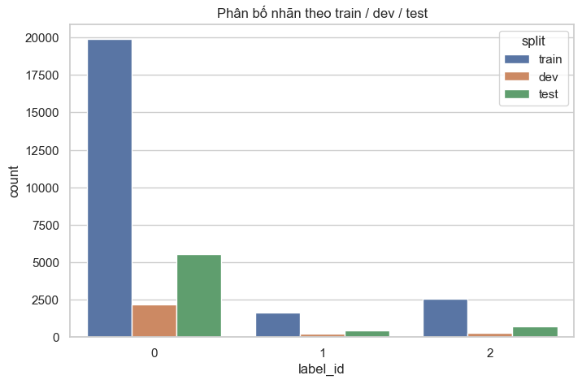
- Ba tập train/dev/test hầu như không có giá trị thiếu hay bình luận rỗng (tỉ lệ is_text_null $≈ 0$, is_text_empty $= 0$).
- Có 5.458 dòng trùng nội dung (≈16% số dòng), trong đó 5.010 dòng trùng cả nội dung và nhãn, và 240 trường hợp cùng một nội dung nhưng được gán nhiều nhãn khác nhau. Các bản ghi trùng nội dung–nhãn có thể làm “phình” kích thước tập huấn luyện và khiến mô hình thiên lệch về những câu xuất hiện nhiều lần, còn các trường hợp xung đột nhãn phản ánh sự không nhất quán trong gán nhãn và có thể trở thành “nhiễu” làm giảm chất lượng học.

Thống kê và trực quan hoá về độ dài comment (char/word)
- Độ dài theo ký tự (char_len): Các bình luận có độ dài trung bình 48,92 ký tự, trung vị 33 ký tự, với 50% bình luận nằm trong khoảng 20–56 ký tự; tuy nhiên phân bố có độ lệch lớn (std 159,26) do tồn tại một số bình luận rất dài, với giá trị lớn nhất lên tới 20.816 ký tự.
- Độ dài theo từ (word_len): Trung bình mỗi bình luận gồm 11,50 từ, trung vị 8 từ, và 50% bình luận có độ dài trong khoảng 5–13 từ; tương tự độ dài ký tự, phân bố độ dài theo từ cũng có đuôi dài với độ lệch chuẩn 18,13 và giá trị cực đại 1.701 từ.
- Theo nhãn (word_len_by_label):
- CLEAN (0): mean 10.48, median 8, Q1–Q3 5–12, max 1.701.
- OFFENSIVE (1): mean 10.73, median 8, Q1–Q3 4–13, max 97.
- HATE (2): mean 20.07, median 14, Q1–Q3 8–26, max 172.
- So sánh theo nhãn: bình luận HATE dài hơn rõ rệt so với CLEAN và OFFENSIVE (trung bình ~20 từ vs ~10–11 từ), cho thấy lớp HATE thường có nhiều từ/cụm công kích hoặc diễn giải hơn.
- Tính phù hợp với dữ liệu mạng xã hội: median thấp phản ánh đặc trưng comment mạng xã hội, nhưng các trường hợp cực dài có thể là ngoại lệ (spam/copy-paste/nội dung gộp nhiều câu).
- Ảnh hưởng tới tiền xử lý: cần cân nhắc giới hạn độ dài (capping/loại ngoại lệ/đặt max_len theo phân vị) để tránh chi phí tính toán và tránh để ngoại lệ chi phối.
- Ảnh hưởng tới mô hình:
- Comment dài có thể khiến mô hình học “tín hiệu độ dài” (bias nghiêng về HATE nếu không kiểm soát).
- Với Transformer, nếu max_len nhỏ, các comment dài dễ bị cắt cụt, mất thông tin quan trọng; với TF–IDF, comment dài tạo nhiều token hơn, vừa giúp khớp từ khóa vừa có nguy cơ tăng nhiễu nếu là spam.

Thống kê và trực quan hoá về comment rất ngắn và comment chỉ gồm emoji/punctuation
- Thống kê tổng thể: Trong toàn bộ bộ dữ liệu, khoảng 6,70% bình luận được xếp vào nhóm rất ngắn, và 0,94% bình luận chỉ chứa emoji hoặc dấu câu, cho thấy một tỷ lệ không nhỏ các mẫu có lượng thông tin ngữ nghĩa hạn chế.
- Theo nhãn CLEAN: Tỷ lệ bình luận rất ngắn chiếm 7,06%, trong khi bình luận chỉ gồm emoji/dấu câu chiếm 1,13%, phản ánh rằng các phản hồi tối giản hoặc mang tính biểu cảm đơn thuần thường xuất hiện trong các bình luận không độc hại.
- Theo nhãn OFFENSIVE: Nhãn này có tỷ lệ bình luận rất ngắn cao nhất (10,30%), nhưng gần như không có bình luận chỉ gồm emoji/dấu câu (0,04%), cho thấy các phát ngôn xúc phạm thường ngắn gọn và trực tiếp, nhưng vẫn sử dụng từ ngữ thay vì chỉ ký hiệu biểu cảm.
- Theo nhãn HATE: Tỷ lệ bình luận rất ngắn chỉ 1,59%, và không ghi nhận trường hợp nào chỉ gồm emoji/dấu câu, cho thấy các phát ngôn thù ghét thường cần tối thiểu một độ dài nhất định để xác định rõ đối tượng và nội dung công kích.
- Ảnh hưởng tới mô hình: Các bình luận rất ngắn hoặc chỉ gồm emoji/dấu câu cung cấp rất ít thông tin ngữ nghĩa, dễ gây nhiễu cho các mô hình học máy dựa trên văn bản; tuy nhiên, sự phân bố khác biệt rõ rệt giữa các nhãn cho thấy đây cũng là một tín hiệu thống kê cần được cân nhắc khi thiết kế bước tiền xử lý và đánh giá mô hình.
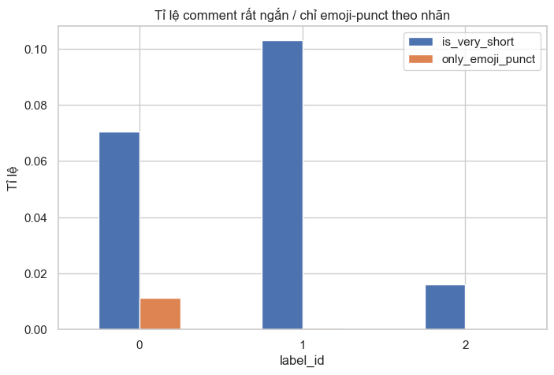

Thống kê bổ sung về bộ dữ liệu

Emoji, URL, hashtag, mention và chữ số
- Theo nhãn: Emoji xuất hiện nhiều nhất ở CLEAN (12,32%), thấp dần ở OFFENSIVE (9,02%) và HATE (5,81%); URL gần như không đáng kể (CLEAN ~0,076%, OFFENSIVE/HATE ~0%); hashtag rất hiếm ở cả ba nhãn (~0,06%–0,13%); mention hiếm nhưng HATE cao hơn rõ rệt (1,02%) so với CLEAN (0,50%) và OFFENSIVE (0,22%); chữ số xuất hiện ở mức tương đối trong cả ba nhãn, cao nhất ở HATE (11,72%) và CLEAN (11,07%).
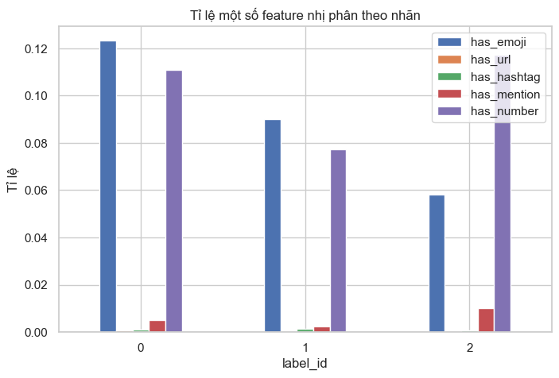
- Theo tập: Các tỉ lệ theo split khá ổn định (emoji ~11–11,7%; mention ~0,34–0,58%; number ~10–11%), cho thấy không có lệch lớn giữa train/dev/test.
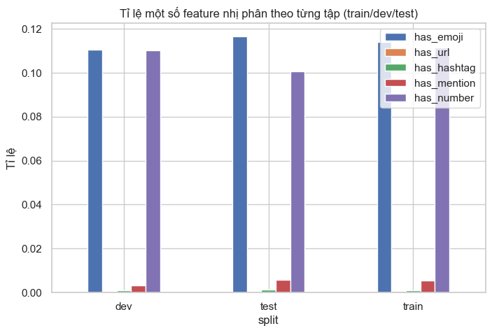
- Ảnh hưởng: Mention cao hơn ở HATE gợi ý xu hướng nhắm mục tiêu trực tiếp (tag/đề cập), còn emoji cao ở CLEAN phản ánh nhiều bình luận “phản hồi xã giao/biểu cảm”; URL/hashtag quá ít nên thường không đóng góp nhiều nếu dùng như feature.

Stopword, từ vựng và tỉ lệ nội dung thông tin (stopword ratio)
Hiện tại, nhóm sử dụng danh sách stop-word của ngôn ngữ Việt Nam từ List Vietnamese stopwords.
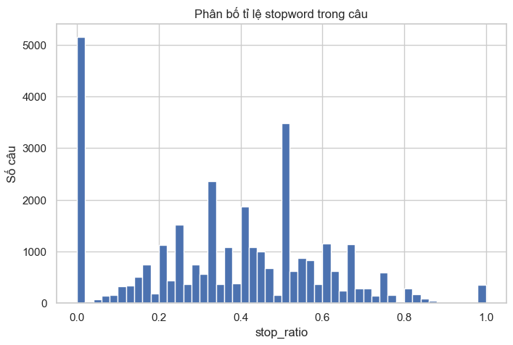
- Tổng thể: Tỉ lệ stopword trung bình khoảng 0,369, trung vị khoảng 0,393, và phân bố khá rộng (Q1–Q3: 0,20–0,519), cho thấy bình luận có mức “từ chức năng” tương đối cao nhưng vẫn giữ phần nội dung đáng kể.
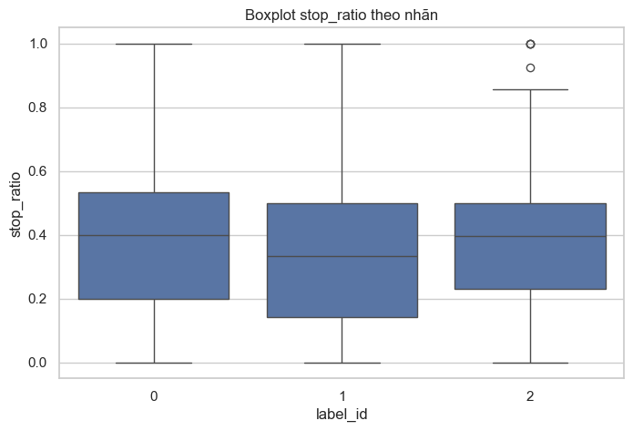
- Theo nhãn: OFFENSIVE có stopword ratio thấp hơn (mean 0,325, median 0,333) so với CLEAN (mean 0,373) và HATE (mean 0,364), phù hợp với đặc trưng các phát ngôn xúc phạm thường ngắn, trực diện, ít từ chức năng.
- Ảnh hưởng: Stopword ratio có thể phản ánh mức “giàu nội dung” của câu; khi dùng TF–IDF hoặc n-gram, bước loại stopword thường giúp giảm nhiễu, nhưng với dữ liệu mạng xã hội, cần cân nhắc vì một số từ chức năng/đại từ (“mày”, “tao”, “tụi”, “bọn”) lại mang tín hiệu mạnh cho lớp độc hại.

Slang / teencode và hiện tượng kéo dài chữ
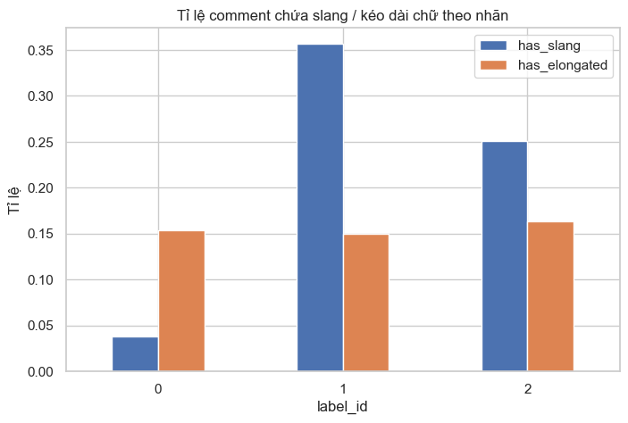
- Theo nhãn (slang): Slang xuất hiện rất mạnh trong OFFENSIVE (35,63%), tiếp theo là HATE (25,07%), và thấp nhất ở CLEAN (3,79%) – đây là một tín hiệu phân biệt nhãn rất rõ.
- Theo nhãn (kéo dài chữ): Tỉ lệ kéo dài chữ khá tương đương giữa các nhãn (~14,9%–16,4%), nghĩa là hiện tượng này mang tính “đặc trưng mạng xã hội” hơn là đặc trưng riêng của một nhãn.
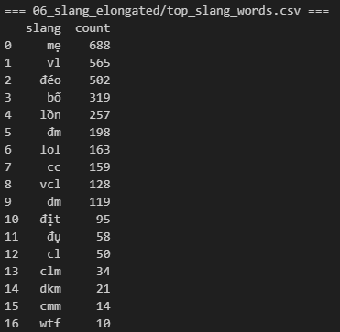
- Top slang: các token phổ biến gồm “mẹ”, “vl”, “đéo”, “bố”, “lồn”, “đm”, “lol”, “cc”, “vcl”, “dm”,… cho thấy phần slang/tục/viết tắt đóng vai trò lớn trong việc nhận diện OFFENSIVE/HATE.
- Ảnh hưởng: Feature has_slang nhiều khả năng là đặc trưng mạnh cho mô hình tuyến tính; kéo dài chữ nên được cân nhắc chuẩn hóa (giảm lặp ký tự) để tránh nổ từ vựng và làm ổn định biểu diễn.

TF–IDF & độ thưa (sparsity)
- Trên tập huấn luyện gồm 24.048 bình luận, biểu diễn TF–IDF tạo ra 5.896 đặc trưng (từ/ngram). Tuy nhiên, tổng số phần tử khác 0 trong toàn bộ ma trận chỉ là 232.649, tương ứng với mật độ (density) khoảng 0,00164. Điều này có nghĩa là chỉ khoảng 0,16% các cặp (bình luận, đặc trưng) thực sự có giá trị TF–IDF khác 0, còn lại đều bằng 0, cho thấy không gian đặc trưng là rất thưa.
- Xét ở mức từng bình luận, mỗi văn bản chỉ kích hoạt trung bình khoảng 9,67 đặc trưng TF–IDF (trung vị 7, 50% bình luận nằm trong khoảng 4–12 đặc trưng). Kết quả này phản ánh đúng bản chất của dữ liệu mạng xã hội: các bình luận thường ngắn, nên chỉ chứa một số rất ít từ/ngram trong toàn bộ từ vựng. Một số trường hợp ngoại lệ có số đặc trưng khác 0 rất lớn (tối đa 611) cho thấy sự tồn tại của các bình luận dài bất thường hoặc có nội dung lặp nhiều từ.
- Về mặt ý nghĩa, không gian TF–IDF thưa là trạng thái điển hình của dữ liệu văn bản và đặc biệt phù hợp với các mô hình tuyến tính như Logistic Regression hoặc Linear SVM, vốn hoạt động hiệu quả trên dữ liệu sparse. Đồng thời, thống kê số đặc trưng khác 0 trên mỗi văn bản cũng cho thấy phần lớn bình luận chỉ mang một lượng tín hiệu ngữ nghĩa hạn chế, điều này góp phần làm cho bài toán phân biệt giữa các nhãn gần nhau (ví dụ OFFENSIVE và HATE) trở nên khó khăn hơn nếu chỉ dựa trên biểu diễn từ vựng bề mặt.
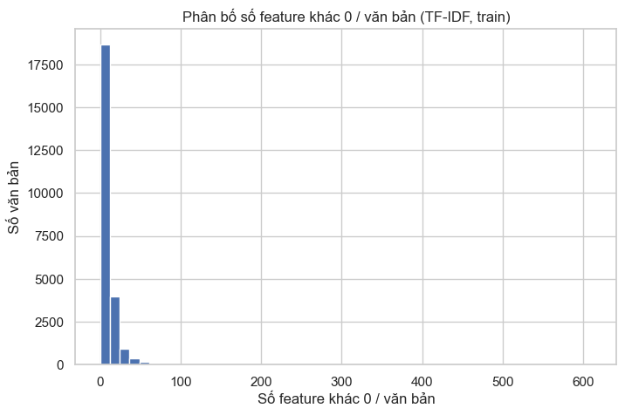
- Ví dụ như biểu đồ trên, biểu đồ thể hiện phân bố số đặc trưng TF–IDF khác 0 trên mỗi văn bản (train) và cho thấy các đặc điểm chính sau:
- Phần lớn văn bản kích hoạt rất ít đặc trưng: Đỉnh phân bố tập trung ở vùng rất thấp (khoảng vài đặc trưng đến ~10–15), cho thấy đa số bình luận chỉ chứa một số ít từ/ngram trong từ điển TF–IDF—phù hợp với đặc trưng comment ngắn trên mạng xã hội.
- Không gian đặc trưng rất thưa (high sparsity): Việc hầu hết văn bản có số feature khác 0 thấp xác nhận rằng mỗi hàng của ma trận TF–IDF chỉ có rất ít ô khác 0, nhất quán với density rất nhỏ đã thống kê.
- Đuôi phải dài do ngoại lệ: Có một số ít văn bản có số feature khác 0 rất lớn (tới vài trăm), tạo đuôi phải dài. Đây thường là các bình luận dài bất thường (spam/copy-paste/nội dung gộp), khác hẳn số đông.
- Hàm ý cho tiền xử lý và mô hình:
- Biểu đồ ủng hộ việc dùng biểu diễn sparse và các mô hình tuyến tính (LR/Linear SVM).
- Sự tồn tại của đuôi dài gợi ý cần kiểm soát ngoại lệ (giới hạn độ dài/feature, capping theo phân vị) để tránh một số ít văn bản chi phối huấn luyện.

Top n-gram theo nhãn (unigram/bigram)
- Label 0 (CLEAN): xuất hiện nhiều token hội thoại/viết tắt phổ biến (“ko”, “k”, “nha”, “đc”,…) và nhiều bigram mang sắc thái trung tính/tích cực hoặc chủ đề chung (“cảm ơn”, “chúc mừng”, “học sinh”, “đẹp trai”,…), ngoài ra có bigram dạng URL (“https www”, “facebook com”) phản ánh hành vi chia sẻ link.
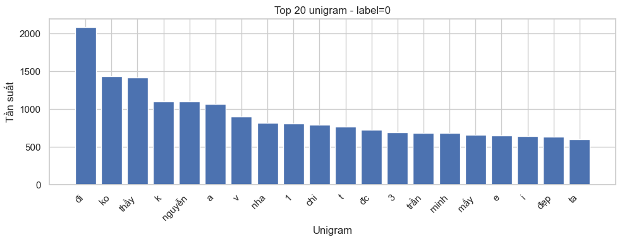
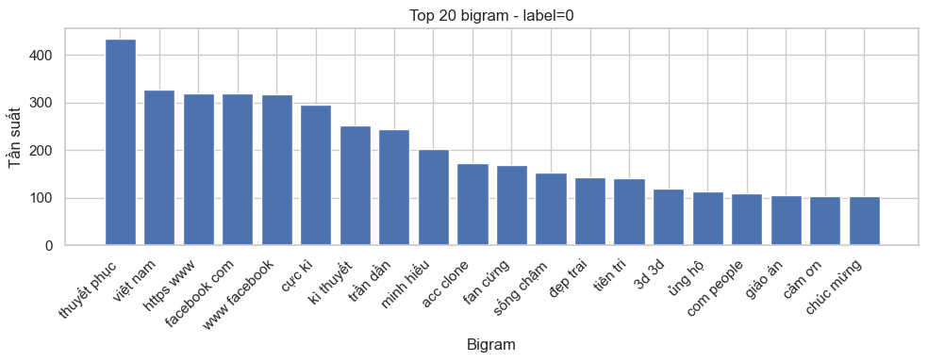

- Label 1 (OFFENSIVE): unigram/bigram nổi bật là các từ chửi thề/slang (“đéo”, “vl”, “lồn”, “cc”, “đm”, “lol”, “vcl”,…) và các cụm chửi trực diện (“địt mẹ”, “vãi lồn”, “kệ mẹ”, “chết mẹ”,…), thể hiện phong cách công kích ngắn, mạnh.
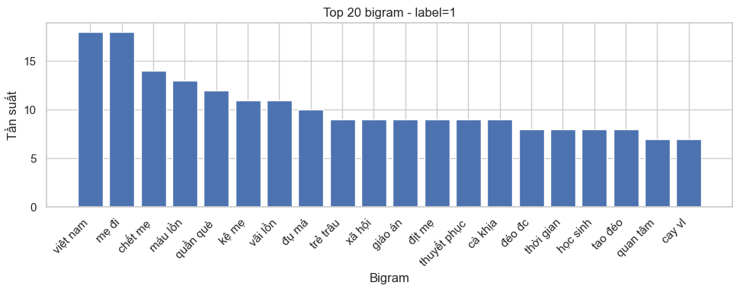
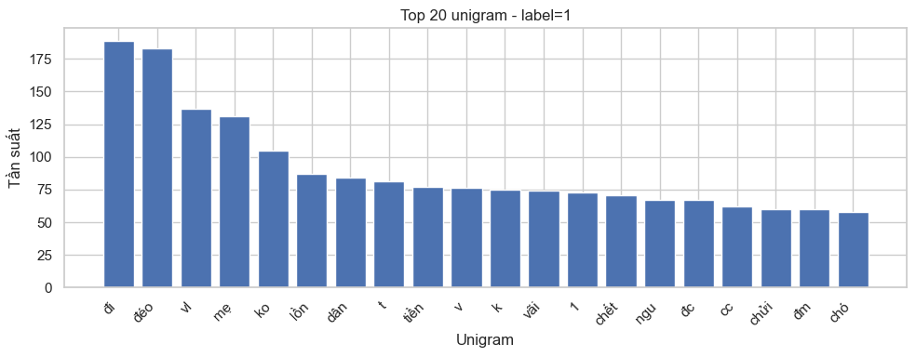

- Label 2 (HATE): ngoài profanity, xuất hiện nhiều từ/cụm mang tính nhắm mục tiêu và tập thể hóa (“thằng”, “bọn”, “lũ”, “tụi”, “mày”, “tao”,…) và một số bigram liên quan nhóm/chính trị-xã hội (“cộng sản”, “phản động”, “công an”, “lãnh đạo”, “trung quốc”, “dân tộc”, “phân biệt”…), cho thấy HATE thường gắn với đối tượng/nhóm và chủ đề xã hội rõ hơn.

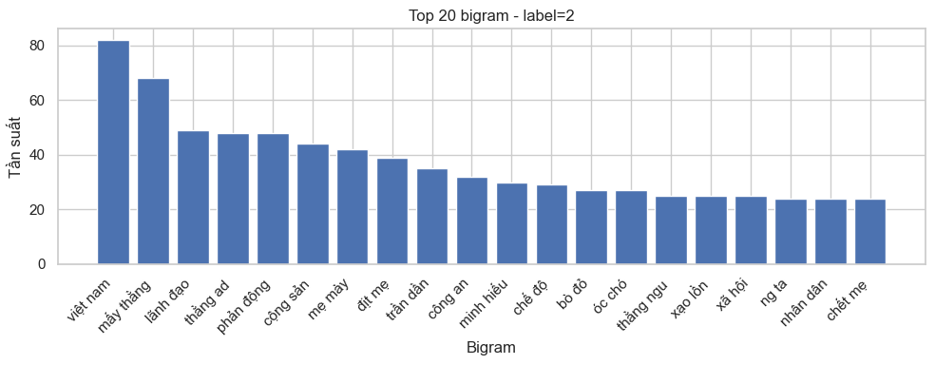
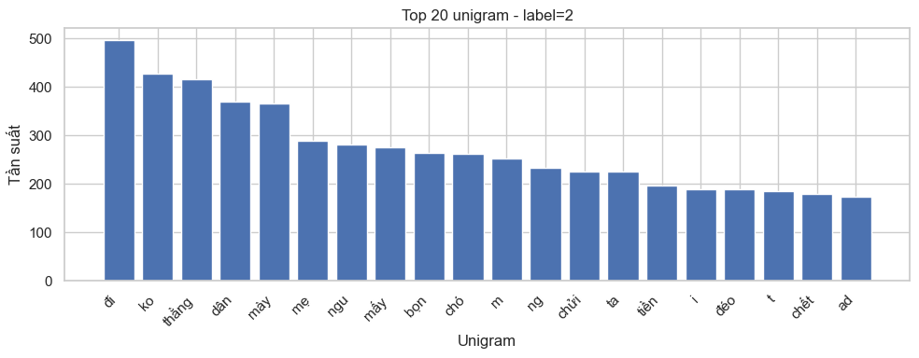

Kiểm tra chú thích (phân tích 60 – 70 mẫu ngữ liệu)

STT | Label | Nội dung bình luận | Giải thích
1 | CLEAN | Em được làm fan cứng luôn rồi nè ❤️ sreaction quá hay quá cute coi mấy giờ này quá hợp lí =]]] | Đây là một bình luận tích cực. Người dùng sử dụng các từ ngữ khen ngợi ("hay", "cute", "hợp lí") và biểu tượng cảm xúc. Nhãn được gán đúng: Không có từ ngữ xấu, không tấn công ai.
2 | HATE | Đúng là bọn mắt híp lò xo thụt :))) bên việt nam t cái này ra cách đây 10 năm r và bọn t gọi là cái L :))) | Bình luận này chứa cụm từ "bọn mắt híp" (nhắm vào đặc điểm ngoại hình/chủng tộc của một nhóm người) và từ viết tắt tục tĩu "cái L" (bộ phận sinh dục). Đúng: Theo bài báo, đây thuộc HATE vì có nội dung quấy rối/phân biệt chủng tộc nhắm vào một nhóm người cụ thể.
3 | CLEAN | Đậu Văn Cường giờ giống thằng sida hơn à | (Có thể gán sai): Lý do của dữ liệu: Có thể người gán nhãn coi đây là một câu so sánh ngoại hình đơn thuần hoặc một câu hỏi (có chữ "à"). Phản biện: Dựa theo định nghĩa HATE trong bài báo (quấy rối/lạm dụng nhắm trực tiếp vào cá nhân), câu này nên là HATE hoặc ít nhất là OFFENSIVE. "Thằng sida" là từ ngữ mang tính kỳ thị bệnh tật nặng nề trong tiếng Việt, dùng để hạ thấp nhân phẩm. Mục tiêu tấn công rõ ràng: "Đậu Văn Cường". Việc gán nhãn CLEAN ở đây là không hợp lý vì nội dung mang tính xúc phạm cá nhân.
4 | HATE | CÔN ĐỒ CỤC SÚC VÔ NHÂN TÍNH ĐỀ NGHI VN. NHÀ NƯỚC VN BAN THƯỞNG. | Sử dụng nhiều từ ngữ thóa mạ nặng nề ("côn đồ", "súc", "vô nhân tính"). Mặc dù không có đại từ "mày/nó", nhưng ngữ cảnh (viết hoa toàn bộ, giọng văn gay gắt) cho thấy sự căm phẫn nhắm vào một đối tượng cụ thể (kẻ được gọi là côn đồ) hoặc phản đối một hành động xã hội. Đúng: Phù hợp với HATE nếu xét trong ngữ cảnh tấn công nhân phẩm một đối tượng.
5 | CLEAN | Từ lý thuyết đến thực hành là cả 1 câu chuyện dài =)) | Đây là một câu nhận xét chung chung, mang tính triết lý hoặc châm biếm nhẹ nhàng, không có từ tục tĩu. Đúng: Không vi phạm tiêu chuẩn cộng đồng.
6 | CLEAN | Coronavirus is manmade | Đây là một ý kiến hoặc thuyết âm mưu. Dù nội dung có thể gây tranh cãi về mặt thông tin, nhưng về mặt ngôn ngữ, nó không chứa từ chửi thề và không tấn công cá nhân nào. Đúng: Không chứa "harassment" (quấy rối).
7 | CLEAN | Đố chúng m nhận ra ai | Cụm từ "chúng m" (chúng mày) có thể coi là suồng sã, nhưng trong văn phong mạng xã hội (như ví dụ "M.n" trong bài báo), nó thường dùng cho bạn bè. Câu này chỉ là một câu đố vui. Đúng: Không có ý định tấn công hay quấy rối.
8 | OFFENSIVE | Lúp lúp như chó . | Câu này chứa từ so sánh xúc phạm ("như chó"). Tuy nhiên, câu này thiếu chủ ngữ (không có "Mày", "Nó", hay tên người). Đúng: Theo định nghĩa bài báo, nếu có từ ngữ phản cảm nhưng không nhắm vào một đối tượng cụ thể, nó được gán là OFFENSIVE.
9 | CLEAN | 🥰🥰🥰 | Chỉ chứa emoji cảm xúc tích cực. Đúng: Hoàn toàn sạch.
10 | HATE | "Thế mà mình nói mấy thằng bắc kì, bọn đó lại bâu vô nói mình phân biệt!:D" | Sử dụng thuật ngữ phân biệt vùng miền "thằng bắc kì". Bài báo (Case 2 và 3 của HATE) nhấn mạnh việc phát hiện các từ ngữ mang hàm ý phân biệt vùng miền/chủng tộc. Đúng: Đây là lời nói căm thù nhắm vào một nhóm người dựa trên nguồn gốc địa lý
11 | CLEAN | "Được anh ưi, lâu rồi không nghe phúc du rap 🤣" | Đây là một lời khen hoặc thể hiện sự thích thú. Chứa teencode ("ưi") và emoji tích cực. Đúng: Theo định nghĩa, bình luận không chứa từ ngữ quấy rối, không tấn công ai.
12 | CLEAN | Cắt cho trẻ trâu bớt thui mà 😂😂😂 | Sử dụng từ lóng "trẻ trâu" (ám chỉ người cư xử trẻ con/bốc đồng. PHẢN BIỆN (Có thể tranh luận đây không phải là nhãn CLEAN): Theo bài báo, CLEAN không chứa sự quấy rối. Tuy nhiên, từ "trẻ trâu" thường mang nghĩa tiêu cực. Tại sao gán CLEAN: Có thể người gán nhãn coi "trẻ trâu" là tiếng lóng phổ biến trên mạng (internet slang) dùng để đùa cợt (kết hợp với emoji cười) chứ không mang ý định tấn công nghiêm trọng hay chứa từ tục tĩu nặng nề.
13 | CLEAN | Nghe rất vô lí nhưng cực kì thuyết phục | Đây là một câu nói theo trào lưu (meme) trên mạng xã hội Việt Nam để chỉ những sự việc hài hước. Đúng: Hoàn toàn không có từ xấu hay ý xấu.
14 | CLEAN | "chán ghê hong có pé 2 mới máu được, hâhha" | Chứa nhiều từ không chính thống (teencode/viết tắt) như "hong" (không), "pé" (bé). Từ "máu" ở đây nghĩa là sung sức/hào hứng. Đúng: Bài báo lưu ý về việc xử lý các từ viết tắt/teencode, nhưng nội dung câu này hoàn toàn vô hại.
15 | CLEAN | Sao t gửi đc bây | "t" (tao), "bây" (tụi mày/các bạn). Đây là cách xưng hô suồng sã bạn bè nhưng không mang ý nghĩa tấn công. Đúng: Không chứa nội dung quấy rối (harassment).
16 | CLEAN | thế đấy. làm j bọn nó. bọn nó có quyền nên làm j chả được :v | Thể hiện sự bất lực hoặc mỉa mai nhẹ nhàng về "bọn nó" (một nhóm có quyền lực). Đúng: Dù thái độ có vẻ tiêu cực (negative sentiment), nhưng theo chuẩn ViHSD, nó không chứa từ tục tĩu (profanity) và không thóa mạ nặng nề, nên vẫn thuộc CLEAN.
17 | HATE | Loại này cho dựa cột thôi chứ độ thế nào | Đối tượng: "Loại này" (cách gọi phi nhân tính hóa). Nội dung: "Cho dựa cột" là hình ảnh ẩn dụ (Case 3 trong hướng dẫn) ám chỉ việc xử bắn. Đúng: Đây là lời nói căm thù kích động bạo lực/cái chết nhắm vào một nhóm đối tượng, dù không dùng từ bậy nhưng ý nghĩa rất nặng nề.
18 | CLEAN | Thuong wa di | "Thương quá đi" (viết không dấu). Đúng: Thể hiện cảm xúc tích cực.
19 | OFFENSIVE | Dạy bơi cho cá. Bơi thì đương nhiên nó bơi được vì nó là cá. Làm sao cho nó sống được mới là điều người dân đang quan tâm. | PHẢN BIỆN (Khả năng cao là SAI): Định nghĩa OFFENSIVE: Phải chứa nội dung quấy rối hoặc từ tục tĩu nhưng không nhắm vào đối tượng cụ thể. Phân tích: Câu này hoàn toàn không có từ tục tĩu. Nó là một câu châm biếm sâu cay (sarcasm) về vấn đề xã hội/môi trường. Nhãn đề xuất: Nên là CLEAN (nếu coi là ý kiến xã hội) hoặc HATE (nếu "cá" là từ lóng ám chỉ/tấn công chính trị theo Case 3). Việc gán OFFENSIVE ở đây rất khiên cưỡng vì thiếu "profanity words" (từ tục tĩu) – yếu tố cốt lõi của nhãn OFFENSIVE trong bộ dữ liệu này.
20 | HATE | Ủa chứ bữa xin lỗi khóc tế om xòm mà giờ chửi nữa rồi bó tay con này hỗn quá | Đối tượng: "con này" (tấn công cá nhân cụ thể). Nội dung: Dùng từ ngữ lăng mạ như "khóc tế" (khóc như đám ma), "hỗn quá" (mất dạy/láo xược). Đúng: Phù hợp với định nghĩa HATE: Có nội dung lạm dụng và nhắm trực tiếp vào một cá nhân.
21 | CLEAN | Bamtp chạy ngay ddi:)) | Câu mang tính đùa vui (có icon ":))"). "Bamtp" có thể là lỗi gõ máy hoặc tên riêng, nhưng không có từ ngữ xấu. Đúng: Không chứa nội dung quấy rối.
22 | CLEAN | Cứ đăng cái ảnh 2 bố con là y như rằng bị đổi | Đây là một lời phàn nàn bình thường về tính năng hoặc kiểm duyệt của nền tảng, không chứa từ tục tĩu hay tấn công ai. Đúng: Hoàn toàn sạch.
23 | CLEAN | "Dàn Táo năm nay làm chương trình TÁO QUÂN VI HÀNH nhé mn, phát sóng 9h tối 23 Tết trên VTV3 :))" | Thông tin quảng bá chương trình truyền hình. "mn" là viết tắt của "mọi người" (được đề cập trong bài báo là viết tắt phổ biến). Đúng: Thông tin trung lập/tích cực.
24 | HATE | Thật chán với chế độ quản lý dân sinh | PHẢN BIỆN (Có thể gán sai/Chủ quan): Lý do gán HATE: Có thể người gán nhãn cho rằng từ "chế độ" đại diện cho một tổ chức/quốc gia (Case 1 của HATE) và bình luận này đang tấn công nó. Tại sao chưa hợp lý: Theo định nghĩa bài báo, HATE cần chứa "harassment and abusive contents" (nội dung quấy rối và lạm dụng). Câu này là một ý kiến phàn nàn (negative sentiment) nhưng không hề có từ ngữ lăng mạ hay tục tĩu. Việc gán HATE cho các ý kiến chính trị trái chiều mà thiếu từ ngữ kích động thù hằn là một điểm gây tranh cãi trong bộ dữ liệu này.
25 | CLEAN | Đời vô thường lắm..sống phải tu tâm tích đức cô oi..khẩu nghiệp quá cô ơi | Lời khuyên mang tính đạo đức/tôn giáo. Từ "khẩu nghiệp" là thuật ngữ Phật giáo, không phải từ chửi bới. Đúng: Không tấn công hay quấy rối.
26 | CLEAN | "có ai biết làm cách nào để tìm lại được, đồng đội, đồng chí, hay bạn hữu cùng đơn vị của người trong bức ảnh không." | Câu hỏi nhờ giúp đỡ tìm người thân/đồng đội. Đúng: Nội dung tích cực/trung lập.
27 | CLEAN | Sống chậm lại các mày ? | "Các mày" là cách gọi suồng sã nhưng không mang ý xúc phạm trong ngữ cảnh khuyên nhủ này. Đúng: Không có ý định xấu.
28 | CLEAN | Chương trình quảng cáo xin đc bắt đầu | Câu nói đùa hoặc thông báo. Đúng: Không vi phạm.
29 | HATE | Nguyễn Hữu Nhân đớp cả của cháu. Thứ mắc dạy | Đối tượng: "Nguyễn Hữu Nhân" (Cụ thể). Nội dung: "Đớp" (ăn chặn - từ ngữ thô thiển), "Thứ mắc dạy" (đồ mất dạy/vô giáo dục - từ ngữ lăng mạ). Đúng: Thỏa mãn Case 1 của HATE: Tấn công trực tiếp một cá nhân bằng từ ngữ lạm dụng.
30 | HATE | Nhậu cái đm chúng mày lũ chó hại dân hại nước | Từ ngữ: "đm" (profanity/tục tĩu), "lũ chó" (dehumanization/hạ thấp nhân phẩm). Đối tượng: "chúng mày" (nhóm người cụ thể). Đúng: Sự kết hợp giữa từ tục tĩu và tấn công nhóm người là định nghĩa điển hình của HATE.
31 | CLEAN | Thế Vinh Yasbaga tối cao | Gọi tên ai đó kèm biệt danh, không có từ xấu. Đúng: Sạch.
32 | HATE | mài có óc để suy nghĩ ko add? cái đồng băng đó mài tính đào hồ bnhiu cho đủ hả thằng ngu? | Đối tượng: "add" (admin/quản trị viên), "thằng ngu" (stupid guy). Nội dung: Xúc phạm trí tuệ ("có óc suy nghĩ không", "thằng ngu"). Đúng: Tấn công cá nhân trực tiếp.
33 | CLEAN | chuẩn | Sự đồng tình. Đúng.
34 | HATE | Chỉ 3 vàng ngọc như con heo nọc nhà e | Đối tượng: "Chỉ 3" (Có thể là Chị 3 - một người cụ thể). Nội dung: So sánh xúc phạm "như con heo nọc" (body shaming/lăng mạ). Đúng: Sử dụng so sánh xấu để tấn công cá nhân.
35 | CLEAN | phải thầy k ta | Câu hỏi nghi vấn. Đúng.
36 | CLEAN | Cảnh sát chính tả comingg nè :)) | Tự nhận hoặc trêu đùa về việc bắt lỗi chính tả, dùng emoji cười. Đúng: Mang tính giải trí.
37 | CLEAN | Xuân đương tới nghĩa là xuân đương qua | Trích dẫn thơ (Xuân Diệu). Đúng: Văn học nghệ thuật.
38 | CLEAN | Nhìn chúng nó cmt mà đắng bạn à =))))))) | "Đắng" ở đây là cảm giác chua xót/thất vọng của người nói. Dù dùng "chúng nó" nhưng không tấn công trực tiếp mà chỉ bày tỏ cảm xúc bản thân. Đúng: Không đủ yếu tố cấu thành HATE/OFFENSIVE.
39 | OFFENSIVE | Ý thức còn ít hơn cả số tiền trong túi t | PHẢN BIỆN (Không nhất quán): Định nghĩa OFFENSIVE: Chứa nội dung quấy rối, thậm chí là từ tục tĩu (profanity words), nhưng không nhắm vào đối tượng cụ thể. Phân tích: Câu này không có từ tục tĩu (như đ*, c*c, vcl...). Đây là một câu châm biếm sâu cay (sarcasm) so sánh ý thức với số tiền (nghèo nàn). Kết luận: Gán OFFENSIVE ở đây khá khiên cưỡng nếu dựa vào tiêu chí "profanity" của bài báo. Nếu coi đây là câu chửi đổng không nhắm vào ai cụ thể thì có thể chấp nhận, nhưng nó thiếu từ ngữ mạnh thường thấy ở nhãn OFFENSIVE trong tập dữ liệu này (như ví dụ "Đm vcl" ở Table 3 trong bài báo).
40 | CLEAN | Em yêu anh từ thuở tóc dài | Lời bài hát/thơ lãng mạn. Đúng: Tích cực.
41 | CLEAN | theo chân mấy anh hàn quốc rồi : | Nhận xét bình thường về một xu hướng hoặc hành động bắt chước Hàn Quốc. Không có từ ngữ xấu. Đúng: Không chứa nội dung quấy rối.
42 | CLEAN | "Lương tháng 7,8 củ thui ak con trai, nhưng bố vẫn ăn tạm cua hoàng đế để sống wa ngày thôi con trai ak" | Đây là giọng điệu khoe khoang hoặc đùa cợt (flexing) thường thấy trên mạng. Cách xưng hô "bố - con trai" ở đây mang tính chất trêu đùa cộng đồng mạng (meme) hơn là tấn công một ai đó cụ thể. Đúng: Không có ý định thù hằn hay từ tục tĩu.
43 | CLEAN | Mệt quá thầy ạ 😞 | Than thở với thầy giáo. Đúng: Cảm xúc tiêu cực (buồn/mệt) nhưng không phải là quấy rối.
44 | CLEAN | Gia Lộc Tran Quang còn j vui hơn cà khịa :)))))) | Tag tên bạn bè. "Cà khịa" là từ lóng (slang) chỉ việc trêu chọc, gây sự nhẹ nhàng cho vui. Bài báo có nhắc đến việc xử lý từ lóng, và trong ngữ cảnh này nó mang nghĩa giải trí. Đúng: Tương tác bạn bè vui vẻ.
45 | CLEAN | chị Hôm nay đẹp quá | Lời khen. Đúng.
46 | CLEAN | Xem r nè | Xác nhận đã xem. Đúng.
47 | CLEAN | Việt Tiến nghèo là rõ 🤦 | Nhận xét về tình trạng tài chính của một người tên Việt Tiến. Dù từ "nghèo" có thể nhạy cảm, nhưng nếu không đi kèm từ ngữ lăng mạ hay xúc phạm nhân phẩm thì vẫn được coi là CLEAN. Chấp nhận được.
48 | OFFENISVE | xxx video 🔞 | Đây là nội dung khiêu dâm/spam. Mặc dù bài báo không định nghĩa cụ thể về spam khiêu dâm, nhưng nó được xếp vào "harassment contents" (nội dung quấy rối) gây phản cảm cho cộng đồng. Hợp lý: Gây khó chịu chung chung, không nhắm vào ai cụ thể.
49 | HATE | thầy đéo xoá kênh kêu gọi học trò report cho bay kênh thiệt luôn :)) | Đối tượng: "Thầy" (một YouTuber/giáo viên). Từ ngữ: "Đéo" (tục tĩu), "Report bay kênh" (đe dọa phá hoại tài sản số). Đúng: Có từ tục tĩu và tấn công trực tiếp vào cá nhân.
50 | HATE | Anh ba láo nháo là Tú xiên giờ | Đối tượng: "Anh ba". Hành động: "Xiên" (đâm/giết) -> Đe dọa bạo lực. Đúng: Lời nói căm thù thể hiện sự đe dọa thân thể.
51 | CLEAN | Người ta bị lường gạt 1tỷ mấy còn êm ru mà đằng này hơn trăm triệu thôi mà la um xùm hà | So sánh và phàn nàn (victim blaming nhẹ), nhưng không dùng từ ngữ lăng mạ. Đúng: Không vi phạm tiêu chuẩn từ ngữ.
52 | CLEAN | Tú thích hoa hồng và mùa đông được Quang đâm phía sau mông | PHẢN BIỆN (GÁN SAI NHÃN): Nội dung: "Đâm phía sau mông" là ngôn ngữ ẩn dụ (figurative meaning) hoặc nói giảm nói tránh cho quan hệ tình dục (anal sex), mang tính quấy rối tình dục (sexual harassment) đối với hai cá nhân tên Tú và Quang. Lẽ ra phải là: HATE (vì quấy rối nhắm vào cá nhân cụ thể) hoặc ít nhất là OFFENSIVE. Nguyên nhân sai: Có thể do người gán nhãn không hiểu ẩn ý này hoặc coi đây là đùa vui.
53 | HATE | "mẹ, sao bộ k mở cửa hàng kinh doanh bán bình luôn cho dân, ko lại phạt vì mua phải bình đểu :)))" | Từ ngữ: "mẹ" (chửi thề dạng interjection). Đối tượng: "Bộ" (Cơ quan nhà nước). Nội dung: Cáo buộc/châm biếm gay gắt về chính sách. Đúng: Case 1 của HATE: Có từ ngữ phản cảm và tấn công một tổ chức/cộng đồng.
54 | CLEAN | Cuối cùng anh đã trở lại. Em tưởng anh biến mất luôn cho em mừng 🙂 thiệt là tình( nội dung mang tính giải trí. Ko có ý anti hay ghét ai) | Người dùng đã rào trước bằng tuyên bố từ chối trách nhiệm (disclaimer). Đúng.
55 | HATE | Chi 3 cai gi cung co nhung cai lờ la chi 3 hét kiếp nay cung k bao gio co . | Đối tượng: "Chi 3" (Chị 3). Nội dung: "cai lờ" (cái l*l - bộ phận sinh dục nữ). Ý nói người này không bao giờ có bộ phận này -> Xúc phạm giới tính/người chuyển giới. Đúng: Tấn công vào đặc điểm giới tính của cá nhân.
56 | CLEAN | Vừa tăng lương phát biết ngay | Nhận xét bình thường. Đúng.
57 | CLEAN | Ai là cảm tình diên like | Kêu gọi like. "Cảm tình diên" (viết sai chính tả của Cảm tình viên). Đúng.
58 | CLEAN | Xin tộc trưởng hãy cho Hiếu lợn thần ra trận! Đảm bảo sẽ có chiến thắng | Ngôn ngữ cộng đồng game/streamer (Bộ tộc MixiGaming). "Lợn" ở đây là biệt danh vui vẻ chứ không phải lăng mạ. Đúng: Ngữ cảnh cộng đồng cụ thể quyết định nghĩa của từ.
59 | OFFENSIVE | Đấu khẩu - Chim lợn 👍 | "Chim lợn" là từ lóng chỉ kẻ mách lẻo hoặc kẻ chọc gậy bánh xe. Tuy nhiên, câu này như một tiêu đề hoặc nhãn dán cho tình huống "Đấu khẩu", không nhắm vào ai cụ thể. Đúng: Có từ ngữ tiêu cực (slang) nhưng không có mục tiêu cụ thể.
60 | HATE | Cai miệng nói không sợ bị hậu quả | Một lời đe dọa (threat) ngầm: "hậu quả". Mặc dù không chửi thề, nhưng giọng điệu mang tính hăm dọa nhắm vào người nghe. Chấp nhận được: Được xếp vào dạng quấy rối/đe dọa (abusive content).
61 | CLEAN | 4 năm rồi à | Đây là một câu hỏi hoặc cảm thán về thời gian. Hoàn toàn không chứa từ ngữ xấu hay nội dung quấy rối. Đúng.
62 | CLEAN | Đầu 2 thứ tóc rồi mà còn bị trẻ trâu Levi lừa.🤣 | "Trẻ trâu": Từ lóng chỉ người cư xử trẻ con/bốc đồng. "Levi": Tên riêng. PHẢN BIỆN (Vùng xám): Mặc dù có đối tượng cụ thể (Levi) và từ mang nghĩa tiêu cực (trẻ trâu), nhãn CLEAN được gán có thể do người chú thích coi "trẻ trâu" là ngôn ngữ mạng thông thường (slang) dùng để trêu đùa (kèm emoji cười) thay vì lăng mạ nghiêm trọng . Nếu xét khắt khe, đây có thể là OFFENSIVE, nhưng trong tập dữ liệu này, các từ lóng nhẹ nhàng thường được chấp nhận là CLEAN.
63 | CLEAN | Nguoi mien trung nhu e chi ngoi xem cac bac chui nhau thoi :)) | Người dùng tự nhận mình là "người miền trung" và quan sát người khác tranh luận. Không có từ ngữ tấn công hay phân biệt vùng miền. Đúng.
64 | HATE | Khắc Thành Nguyễn phục cái máu lồn | Đối tượng: "Khắc Thành Nguyễn" (Cụ thể). Nội dung: "máu lồn" (Từ ngữ tục tĩu/bộ phận sinh dục – profanity). Đúng: Thỏa mãn Case 1 của nhãn HATE: Có từ ngữ phản cảm và tấn công một đối tượng cụ thể.
65 | CLEAN | Quan va. Dan nhu nhau phai ton trong phap luat. Khong thuen vi mot ai? | Ý kiến về xã hội/pháp luật, kêu gọi sự công bằng. Viết sai chính tả ("thuen vi" -> thiên vị) nhưng nội dung văn minh. Đúng: Không chứa sự quấy rối .
66 | CLEAN | Chúc abe 20-10 vui vẻ | Lời chúc mừng ngày Phụ nữ Việt Nam. "abe" có thể là biệt danh. Đúng: Nội dung tích cực.
67 | CLEAN | ko vào thì lấy đâu ra vốn vay FDI cho các anh đút túi ? | Nội dung: Cáo buộc tham nhũng ("đút túi"). Đối tượng: "các anh" (ám chỉ quan chức/nhóm lợi ích). PHẢN BIỆN: Tương tự các ví dụ trước về chính trị, câu này mang tính tiêu cực (negative sentiment) và cáo buộc xấu, nhưng không dùng từ ngữ tục tĩu (như chó, súc vật, đ*t...). Do đó, theo tiêu chuẩn của bộ dữ liệu này, nó được gán là CLEAN thay vì HATE .
68 | CLEAN | Việc nhẹ lương cao mình xin nhường cho những người thất nghiệp:)) | Câu nói đùa hoặc châm biếm nhẹ nhàng về việc làm. Không tấn công ai. Đúng.
69 | CLEAN | B52 If J97 | Nội dung có vẻ vô nghĩa hoặc là mật mã fan (J97 thường ám chỉ ca sĩ Jack). Không có dấu hiệu của từ ngữ thù ghét. Đúng.
70 | CLEAN | Chào người anh em | Lời chào thân thiện. Đúng.

Các mô hình sử dụng
Trong chương này, nhóm tập trung giới thiệu chi tiết mô hình Naive Bayes – mô hình chính được sử dụng trong nghiên cứu, trong khi các mô hình còn lại chỉ được giới thiệu ở mức độ khái quát để phục vụ so sánh.

Naïve Bayes

Tổng quan
- Định nghĩa: Naive Bayes là một thuật toán học máy thống kê dựa trên định lý Bayes, thường được sử dụng để phân loại dữ liệu. Nó đặc biệt hiệu quả trong phân loại văn bản, chẳng hạn như lọc thư rác hoặc phân tích cảm xúc.
- Nguyên lý hoạt động: Naive Bayes ước tính xác suất của một mẫu dữ liệu thuộc về một lớp cụ thể, dựa trên xác suất của các đặc trưng trong mẫu đó. Mô hình này giả định rằng các đặc trưng đầu vào độc lập với nhau, giúp quá trình tính toán đơn giản và nhanh chóng hơn.
- Ưu điểm:
- Đơn giản và dễ triển khai: Thuật toán dễ hiểu , dễ giải thích và dễ thực hiện
- Hiệu suất cao: Xử lý nhanh ngay cả với tập dữ liệu lớn.
- Hoạt động tốt với dữ liệu nhỏ: Trong một số trường hợp, Naive Bayes có thể đạt hiệu suất cao hơn các mô hình phức tạp khi dữ liệu huấn luyện bị hạn chế.
- Xử lý tốt dữ liệu rời rạc: Đặc biệt phù hợp với dữ liệu dạng văn bản hoặc nhãn phân loại.
- Nhược điểm:
- Giả định độc lập: Trong thực tế, các đặc trưng thường liên quan đến nhau, điều này có thể làm giảm độ chính xác của mô hình.
- Vấn đề xác suất bằng 0: Nếu một đặc trưng không xuất hiện trong dữ liệu huấn luyện của một lớp, xác suất của nó sẽ bằng 0, dẫn đến dự đoán không chính xác -> cần xử lý vấn đề này.
- Hạn chế với dữ liệu liên tục: Dù có các biến thể như Gaussian Naive Bayes, nhưng mô hình vẫn hoạt động tốt nhất với dữ liệu rời rạc.
- Ứng dụng:
- Lọc thư rác: Xác định email là thư rác hay thư bình thường.
- Phân loại văn bản: Phân loại tin tức, tài liệu hoặc bài đăng mạng xã hội theo từng chủ đề.
- Chẩn đoán bệnh: Dự đoán khả năng mắc bệnh dựa trên triệu chứng.
- Phân tích cảm xúc: Xác định cảm xúc tích cực, tiêu cực, trung lập trong văn bản.

Các thành phần của Bayes

Posterior Probabilities
- Định lý Bayes: do Thomas Bayes đưa ra, mô tả mối quan hệ giữa xác suất hậu nghiệm (posterior probability), xác suất điều kiện (conditional probability), xác suất tiên nghiệm (prior probability) và chứng cứ (evidence).
- Công thức:
$posterior probabilit=\frac{conditional probability.prior probability}{evidence}$
- Posterior probability: xác suất một đối tượng thuộc lớp i khi biết các giá trị đặc trưng quan sát được của nó
- Conditional Probability: xác suất của một sự kiện xảy ra khi biết rằng một sự kiện khác đã xảy ra, thường được biểu diễn dưới dạng P(A|B), nghĩa là xác suất của sự kiện A khi sự kiện B đã xảy ra.
- Prior Probability: xác suất của một sự kiện xảy ra trước khi có bất kỳ thông tin hoặc bằng chứng mới nào.
- Evidence: xác suất của việc quan sát được dữ liệu hoặc bằng chứng.
- Ta có công thức tổng quát: $P\left(w_{j} | x_{i}\right)=\frac{P\left(x_{i} | w_{j}\right).P\left(w_{j}\right)}{P\left(x_{i}\right)}$
- $x_{i}$ là mẫu dữ liệu thứ i, $i ϵ \{1, 2, …, n\}$
- $w_{j}$ là lớp thứ j
- $P\left(x_{i} | w_{j}\right)$ là xác suất quan sát được mẫu $x_{i}$ khi biết nó thuộc lớp $w_{j}$
- $P\left(w_{j} | x_{i}\right)$ là xác suất quan sát được mẫu $w_{j}$ khi biết nó thuộc lớp$x_{i}$
- Mục tiêu: tìm lớp có xác suất hậu nghiệm lớn nhất để dự đoán nhãn lớp cho dữ liệu mới
- Công thức dự đoán: predicted class label = argmax $P\left(w_{j} | x_{i}\right)$ với j = 1,...,m

Class-conditional Probabilities
- Công thức: $P\left(x \right|ω_{j})= P\left(x_{1} \right|ω_{j}).P\left(x_{2} \right|ω_{j})….P\left(x_{d} \right|ω_{j})=\prod_{k=1}^{d}{P\left(x_{k} \right|ω_{j})}=\frac{N_{x_{i}, w_{j}}}{N_{w_{j}}}$
- $N_{x_{i}, w_{j}}$: số lần đặc trưng $x_{i}$ xuất hiện trong các mẫu thuộc lớp $w_{j}$
- $N_{w_{j}}$: tổng số đặc trưng thuộc lớp $w_{j}$

Prior Probabilities
Công thức: $P\left(w_{j}\right)=\frac{N_{w_{j}}}{N_{c}}$
- $N_{w_{j}}$: số lượng mẫu thuộc lớp $w_{j}$
- $N_{c}$: tổng số lượng mẫu

Evidence
Công thức: $P(x_{i}) = P\left(x_{i}\right|ω_{j} ).P(ω_{j} )+P(x_{i} \left| w_{j}^{C} \right).P\left(ω_{j}^{C} \right)$
- $ω_{j}^{C}$: phần bù của lớp $ω_{j}$

Biến thể của Naive Bayes

Multinomial Naive Bayes
- Đây là biến thể phổ biến trong phân loại văn bản. Mỗi văn bản được biểu diễn bằng một vector đặc trưng dạng Bag of Words với mỗi phần tử trong vector là số lần từ đó xuất hiện trong văn bản.
- Xác suất một đặc trưng xuất hiện trong lớp: $P\left(x_{i} | w_{j}\right)=\frac{N_{x_{i},w_{j}}}{N_{w_{j}}}$
- $N_{x_{i},w_{j}}$: tổng số lần từ thứ i (đặc trưng $x_{i}$) xuất hiện trong lớp $w_{j}$
- $N_{w_{j}}$: tổng số từ (mẫu) có trong lớp $w_{j}$, hay độ dài của lớp $w_{j}$
- Có thể suy ra rằng: $\sum_{i=1}^{d}{N_{x_{i},w_{j}}}=N_{w_{j}}$ và $\sum_{i=1}^{d}{P\left(x_{i} | w_{j}\right)}=1$
- Tóm lại ta có hai công thức sau:
- $P\left(x_{i} | w_{j}\right)=\frac{N_{x_{i},w_{j}}}{N_{w_{j}}}$
- $P\left(x \right|ω_{j})= P\left(x_{1} \right|ω_{j}).P\left(x_{2} \right|ω_{j})….P\left(x_{d} \right|ω_{j})=\prod_{k=1}^{d}{P\left(x_{k} \right|ω_{j})}$
- Cách tính này có hạn chế là nếu có một từ mới chưa xuất hiện trong class $w_{j}$ thì biểu thức thứ nhất sẽ bằng 0, dẫn đến vế phải của biểu thứ thứ hai cũng bằng 0 bất kể các giá trị còn lại có lớn cỡ nào. Việc này dẫn đến kết quả không chính xác
- Để giải quyết việc này, một kỹ thuật được gọi là Laplace smoothing được áp dụng: $P\left(x_{i} | w_{j}\right)=\frac{N_{x_{i},w_{j}}+α}{N_{w_{j}}+d.α}$
- Với $α$ là một số dương, thường bằng 1, để tráng trường hợp tử số bằng 0. Mẫu được cộng với $d.α$ để đảm bảo$\sum_{i=1}^{d}{P\left(x_{i} | w_{j}\right)}=1$
- Vậy xác suất một văn bản cụ thể thuộc một lớp nhất định: $P\left(x \right|ω_{j})= P\left(x_{1} \right|ω_{j}).P\left(x_{2} \right|ω_{j})….P\left(x_{d} \right|ω_{j})=\prod_{k=1}^{d}{P\left(x_{k} \right|ω_{j})}$

Bernoulli Naive Bayes
- Bernoulli Naive Bayes là một biến thể của mô hình Naive Bayes, được thiết kế để xử lý các dữ liệu mà mỗi đặc trưng được biểu diễn dưới dạng nhị phân (0 hoặc 1). Mô hình này đặc biệt phù hợp với bài toán phân loại văn bản khi ta chỉ cần quan tâm xem một từ có xuất hiện trong văn bản hay không thay vì đếm số lần xuất hiện như ở Multinomial Naive Bayes.
- Công thức: $P\left(x \right|ω_{j})=\prod_{i=1}^{d}{{P\left(x_{i} \right|ω_{j})}^{b}.{(1-P\left(x_{i} \right|ω_{j}))}^{1-b}}$ ; $P\left(x_{i} \right|ω_{j})=\frac{df_{x_{i},y}+1}{df_{y}}$
- $df_{x_{i},y}$: số lượng tài liệu chứa đặc trưng $x_{i}$ thuộc lớp $ω_{j}$.
- $df_{y}$: Đây là số lượng tài thuộc lớp $ω_{j}$.

Naive Bayes với vector hóa bằng TF-IDF
- Thay vì tính toán dựa trên số lần xuất hiện của từ trong văn bản, đối với văn bản đã được vector hóa bằng TF-IDF ( được trình bày ở mục 4.1.5.6) thì $P\left(x_{i} | w_{j}\right)$ = (Tổng TF-IDF của từ thứ i trong lớp $w_{j}$ + $α$) / (Tổng TF-IDF của tất cả các từ lớp $w_{j }+α$ )

Logistic Regression

Tổng quan
Logistic Regression là một mô hình học máy có giám sát phổ biến, thường được sử dụng trong các bài toán phân loại. Mặc dù mang tên “hồi quy”, Logistic Regression thực chất là một mô hình phân loại tuyến tính, trong đó xác suất một mẫu dữ liệu thuộc về một lớp nhất định được ước lượng thông qua hàm logistic (sigmoid) đối với phân loại nhị phân, hoặc hàm softmax đối với phân loại đa lớp.
Trong bài toán phân loại văn bản, Logistic Regression thường được kết hợp với các phương pháp biểu diễn văn bản dạng vector thưa như Bag-of-Words hoặc TF-IDF. Nhờ cấu trúc đơn giản và cơ chế tối ưu hiệu quả, mô hình có khả năng huấn luyện nhanh và hoạt động ổn định ngay cả khi không gian đặc trưng có số chiều lớn. Đối với bài toán phân loại đa lớp như trong nghiên cứu này, Logistic Regression có thể được triển khai theo chiến lược one-vs-rest hoặc trực tiếp dưới dạng phân loại đa lớp.

Lý do lựa chọn Logistic Regression cho bài toán
Logistic Regression được lựa chọn trong nghiên cứu này trước hết như một mô hình cơ sở nhằm thiết lập mốc so sánh hiệu năng cho các mô hình phức tạp hơn. Việc sử dụng một mô hình tuyến tính đơn giản giúp đánh giá mức độ khó của bài toán cũng như hiệu quả của các bước tiền xử lý và biểu diễn văn bản.
Bên cạnh đó, Logistic Regression có khả năng xử lý hiệu quả dữ liệu chiều cao và thưa, vốn là đặc trưng điển hình của dữ liệu văn bản mạng xã hội khi được biểu diễn dưới dạng TF-IDF. Điều này đặc biệt phù hợp với tiếng Việt, nơi từ vựng phong phú và dữ liệu có mức độ phân tán cao.
Ngoài ra, mô hình có tính dễ triển khai và dễ diễn giải. Các trọng số học được cho từng đặc trưng cho phép phân tích mức độ ảnh hưởng của từ ngữ đến quyết định phân loại, qua đó hỗ trợ việc hiểu và đánh giá hành vi của mô hình trong bài toán phát hiện và phân loại nội dung độc hại.
Cuối cùng, Logistic Regression có chi phí tính toán thấp và thời gian huấn luyện nhanh, phù hợp cho việc thử nghiệm nhiều cấu hình khác nhau và đóng vai trò nền tảng để so sánh với các mô hình khác như SVM, KNN, Decision Tree và PhoBERT trong các phần tiếp theo.

PhoBERT

Tổng quan
PhoBERT là một mô hình ngôn ngữ tiền huấn luyện (pre-trained language model) dành riêng cho tiếng Việt, được xây dựng dựa trên kiến trúc Transformer và lấy cảm hứng từ BERT. Mô hình được huấn luyện trước trên tập dữ liệu lớn gồm hàng chục GB văn bản tiếng Việt từ nhiều nguồn khác nhau, giúp học được các biểu diễn ngữ nghĩa theo ngữ cảnh (contextualized representations) ở mức từ và câu.
Khác với các mô hình học máy truyền thống dựa trên đặc trưng thủ công, PhoBERT cho phép biểu diễn văn bản một cách tự động và linh hoạt thông qua cơ chế self-attention, từ đó nắm bắt tốt hơn mối quan hệ ngữ nghĩa và cú pháp trong câu. Trong các bài toán phân loại văn bản, PhoBERT thường được sử dụng theo hướng fine-tuning, bằng cách bổ sung một lớp phân loại phía trên và huấn luyện toàn bộ mô hình trên tập dữ liệu cụ thể.

Lý do lựa chọn PhoBERT cho bài toán
PhoBERT được lựa chọn nhằm khai thác khả năng hiểu ngữ cảnh sâu của các mô hình ngôn ngữ tiền huấn luyện trong bài toán phân loại mức độ độc hại. Đối với các phát ngôn độc hại mang tính hàm ý, mỉa mai hoặc phụ thuộc mạnh vào ngữ cảnh, các mô hình tuyến tính dựa trên từ khóa thường gặp hạn chế, trong khi PhoBERT có khả năng nắm bắt tốt hơn ý nghĩa ngữ cảnh của toàn bộ câu.
Bên cạnh đó, việc PhoBERT được huấn luyện chuyên biệt cho tiếng Việt giúp mô hình xử lý hiệu quả các đặc trưng ngôn ngữ tiếng Việt, bao gồm cấu trúc từ đa âm tiết, cách dùng từ linh hoạt và sự phụ thuộc vào ngữ cảnh. Điều này đặc biệt quan trọng khi làm việc với văn bản mạng xã hội, nơi ngôn ngữ thường không chuẩn hóa và mang nhiều sắc thái biểu cảm.
Ngoài ra, PhoBERT cho phép fine-tuning trực tiếp trên bộ dữ liệu UIT-ViHSD, giúp mô hình thích nghi với hệ thống nhãn CLEAN, OFFENSIVE và HATE. Việc so sánh PhoBERT với các mô hình học máy truyền thống trong nghiên cứu này giúp đánh giá rõ ràng mức độ cải thiện hiệu năng khi áp dụng các mô hình học sâu hiện đại cho bài toán phân loại mức độ độc hại trên văn bản mạng xã hội tiếng Việt.

Support Vector Machine

Tổng quan
Support Vector Machine (SVM) là một mô hình học máy có giám sát mạnh mẽ, thường được sử dụng trong các bài toán phân loại và hồi quy. Ý tưởng cốt lõi của SVM là tìm một siêu phẳng (hyperplane) tối ưu để phân tách các lớp dữ liệu sao cho khoảng cách biên (margin) giữa các lớp là lớn nhất. Nhờ cơ chế tối ưu hóa này, SVM có khả năng tổng quát hóa tốt ngay cả khi số chiều của không gian đặc trưng lớn.
Trong phân loại văn bản, SVM thường được áp dụng với kernel tuyến tính do dữ liệu văn bản có tính chất thưa và chiều cao khi được biểu diễn bằng các vector như Bag-of-Words hoặc TF-IDF. Đối với bài toán phân loại đa lớp, SVM thường được triển khai theo các chiến lược như one-vs-rest hoặc one-vs-one.

Lý do lựa chọn SVM cho bài toán
SVM được lựa chọn do hiệu quả đã được kiểm chứng trong các bài toán phân loại văn bản và đặc biệt phù hợp với dữ liệu có không gian đặc trưng lớn và thưa. Với biểu diễn TF-IDF, SVM có khả năng học được ranh giới phân lớp rõ ràng giữa các mức độ độc hại khác nhau.
Bên cạnh đó, SVM có khả năng giảm thiểu hiện tượng overfitting nhờ tối ưu hóa margin, điều này đặc biệt hữu ích khi số lượng mẫu của các lớp OFFENSIVE và HATE nhỏ hơn đáng kể so với lớp CLEAN. Trong bối cảnh dữ liệu mất cân bằng, SVM thường cho kết quả ổn định hơn so với một số mô hình truyền thống khác.
Ngoài ra, việc sử dụng SVM trong nghiên cứu này cho phép so sánh trực tiếp với Logistic Regression để đánh giá tác động của phương pháp tối ưu hóa biên phân tách, từ đó làm rõ ưu và nhược điểm của các mô hình tuyến tính trong bài toán phân loại mức độ độc hại trên văn bản mạng xã hội tiếng Việt.

K Nearest Neighbor

Tổng quan
K-Nearest Neighbors (KNN) là một mô hình học máy không tham số (instance-based learning), trong đó nhãn của một mẫu dữ liệu mới được xác định dựa trên nhãn của K mẫu gần nhất trong tập huấn luyện theo một thước đo khoảng cách nhất định. Không giống như các mô hình huấn luyện trước, KNN không xây dựng mô hình tổng quát mà lưu trữ toàn bộ dữ liệu huấn luyện và thực hiện suy luận tại thời điểm dự đoán.
Trong các bài toán phân loại văn bản, KNN thường sử dụng các biểu diễn vector như TF-IDF kết hợp với các thước đo khoảng cách hoặc độ tương đồng, phổ biến nhất là cosine similarity. Mô hình có ưu điểm là đơn giản và dễ cài đặt, nhưng hiệu năng phụ thuộc mạnh vào lựa chọn tham số K và cách đo khoảng cách.

Lý do lựa chọn KNN cho bài toán
KNN được lựa chọn trong nghiên cứu này nhằm đóng vai trò như một mô hình tham chiếu dựa trên độ tương đồng, cho phép đánh giá mức độ hiệu quả của các phương pháp phân loại dựa trên khoảng cách trong không gian đặc trưng văn bản.
Mô hình KNN có khả năng khai thác trực tiếp sự tương đồng giữa các văn bản, điều này có thể hữu ích trong các trường hợp mà các bình luận độc hại có cách diễn đạt tương đối giống nhau về mặt từ vựng. Việc sử dụng KNN giúp kiểm chứng giả thuyết rằng các phát ngôn độc hại có thể được phân loại dựa trên sự gần nhau trong không gian biểu diễn TF-IDF.
Ngoài ra, việc so sánh KNN với các mô hình tuyến tính như Logistic Regression và SVM giúp làm rõ ảnh hưởng của chiến lược học toàn cục (global learning) so với học dựa trên mẫu (instance-based learning) trong bài toán phân loại mức độ độc hại trên văn bản mạng xã hội tiếng Việt.

Decision Tree

Tổng quan
Decision Tree (Cây quyết định) là một mô hình học máy có giám sát, trong đó quá trình ra quyết định được biểu diễn dưới dạng một cấu trúc cây. Mỗi nút trong cây tương ứng với một điều kiện phân tách dựa trên một đặc trưng của dữ liệu, các nhánh biểu diễn kết quả của điều kiện đó, và các nút lá tương ứng với nhãn dự đoán cuối cùng. Quá trình huấn luyện Decision Tree nhằm tìm ra các phép chia dữ liệu tối ưu dựa trên các tiêu chí như Gini impurity hoặc Information Gain.
Trong bài toán phân loại văn bản, Decision Tree thường được áp dụng trên các đặc trưng số như Bag-of-Words hoặc TF-IDF. Mô hình có khả năng học các quy tắc phân loại rõ ràng và dễ diễn giải, tuy nhiên hiệu năng có thể bị ảnh hưởng khi dữ liệu có số chiều lớn và mang tính thưa, vốn là đặc trưng phổ biến của dữ liệu văn bản.

Lý do lựa chọn Decision Tree cho bài toán
Decision Tree được lựa chọn nhằm khai thác khả năng diễn giải cao của mô hình trong việc phân tích hành vi phân loại văn bản độc hại. Thông qua cấu trúc cây, mô hình có thể cung cấp cái nhìn trực quan về cách các đặc trưng từ vựng ảnh hưởng đến quyết định phân loại, từ đó hỗ trợ việc phân tích lỗi và giải thích kết quả.
Bên cạnh đó, Decision Tree cho phép mô hình hóa các quan hệ phi tuyến giữa đặc trưng và nhãn, điều mà các mô hình tuyến tính như Logistic Regression hoặc SVM (kernel tuyến tính) khó thể hiện đầy đủ. Điều này đặc biệt hữu ích trong bối cảnh ngôn ngữ mạng xã hội, nơi cách biểu đạt độc hại có thể đa dạng và không tuân theo các quy luật tuyến tính đơn giản.
Ngoài ra, việc sử dụng Decision Tree trong nghiên cứu này giúp so sánh hiệu quả giữa các mô hình có khả năng diễn giải và các mô hình phức tạp hơn, từ đó đánh giá sự đánh đổi giữa tính minh bạch và hiệu năng trong bài toán phân loại mức độ độc hại trên văn bản mạng xã hội tiếng Việt.

Cài đặt các mô hình

Tiền xử lý dữ liệu

Mục tiêu
Tiền xử lý dữ liệu (Data Preprocessing) là bước nền tảng trong quy trình xây dựng mô hình phát hiện vi phạm tiêu chuẩn cộng đồng. Dữ liệu văn bản từ mạng xã hội thường có đặc điểm là phi cấu trúc, chứa nhiều nhiễu và tính đa nghĩa cao. Mục tiêu của giai đoạn này là chuyển đổi dữ liệu thô thành dạng chuẩn hóa để mô hình học máy có thể trích xuất đặc trưng chính xác, đồng thời giữ lại các thành phần mang ý nghĩa cảm xúc quan trọng.
Quá trình tiền xử lý thực hiện các nhiệm vụ cụ thể:
- Làm sạch dữ liệu: Loại bỏ nhiễu (URL, ký tự lạ không mang nghĩa).
- Chuẩn hóa văn bản: Đưa về định dạng thống nhất (chữ thường).
- Tách từ (Segmentation): Xác định ranh giới từ trong tiếng Việt.
- Biến đổi dữ liệu: Chuyển đổi văn bản thành vector số (Vectorization).

Cài đặt và tiền xử lý

Chuyển văn bản về chữ thường
Để giảm tính đa dạng không cần thiết của từ vựng (ví dụ: "Hate", "HATE", "haTe" đều mang cùng một nghĩa), toàn bộ văn bản được chuyển về dạng chữ thường. Bước này giúp giảm số chiều của không gian đặc trưng và giúp mô hình tập trung vào ý nghĩa từ vựng thay vì hình thức viết. Ví dụ: "Bọn Ngu Dốt" $→$ "bọn ngu dốt".

Xoá URL, số và ký tự lạ
Các bình luận trên mạng xã hội thường chứa đường dẫn (URL) quảng cáo, spam hoặc các ký tự đặc biệt vô nghĩa (như ..., ^^, @@). Những thành phần này không mang thông tin về sắc thái ngôn ngữ (sentiment) hay tính chất thù ghét. Nhóm sử dụng thư viện re (Regular Expression) để:
- Loại bỏ các đường dẫn URL (bắt đầu bằng http/https).
- Loại bỏ các dấu câu dư thừa.
- Loại bỏ các ký tự đặc biệt không phải là chữ cái hoặc số (trừ Emoji đã được xử lý riêng). Việc này giúp làm sạch dữ liệu, giúp mô hình tập trung vào nội dung văn bản thuần túy.

Tách từ (Word Segmentation)
Với dữ liệu tiếng Việt, tách từ là bước quan trọng nhất do đặc thù ngôn ngữ đơn âm tiết nhưng nghĩa lại nằm ở từ ghép. Khoảng trắng không đại diện cho ranh giới từ. Nếu không tách từ đúng, từ "mất dạy" sẽ bị tách thành "mất" (loss) và "dạy" (teach), làm sai lệch hoàn toàn ý nghĩa xúc phạm. Để giải quyết, nhóm sử dụng thư viện Underthesea – một công cụ xử lý ngôn ngữ tự nhiên tiếng Việt mạnh mẽ. Nhóm sử dụng hàm word_tokenize(text, format='text'). Hàm này sẽ nối các từ ghép lại bằng dấu gạch dưới _.
Ví dụ: "lũ vô học" $→$ "lũ vô_học".

Lọc stopwords với cơ chế an toàn (Safe Removal)
Trong quá trình tiền xử lý, việc loại bỏ stopwords (các từ hư, từ chức năng như "thì", "là", "mà", "của"...) giúp giảm nhiễu và tập trung vào các từ mang ngữ nghĩa chính. Nhóm sử dụng danh sách stopwords tiếng Việt được tải từ file vietnamese-stopwords.txt.
Tuy nhiên, việc xóa stopwords một cách máy móc có thể dẫn đến rủi ro: một số câu ngắn hoặc câu đặc thù có thể bị xóa sạch hoàn toàn nếu chúng chỉ chứa toàn stopwords, dẫn đến dữ liệu rỗng (null/empty rows).
Để khắc phục, nhóm áp dụng thuật toán "Lọc an toàn" với quy trình như sau:
- Đồng bộ định dạng: Chuyển đổi các từ trong danh sách stopword sang dạng nối bằng dấu gạch dưới (ví dụ: "bởi vì" $→$ "bởi_vì") để khớp với dữ liệu đã qua bước tách từ (tokenization).
- Kiểm tra điều kiện: Với mỗi câu, hệ thống thử loại bỏ các từ thuộc danh sách stopword.
- Cơ chế dự phòng:
- Nếu kết quả sau khi lọc vẫn còn từ $→$ Sử dụng kết quả đã lọc (câu sạch).
- Nếu kết quả sau khi lọc là rỗng (độ dài = 0) $→$ Giữ lại nguyên văn câu gốc.
Cơ chế này đảm bảo không có dòng dữ liệu nào bị mất đi sau quá trình tiền xử lý, duy trì tính ổn định cho tập huấn luyện.

Chuẩn bị dữ liệu
Bộ dữ liệu được chia thành 3 phần (dữ liệu đã được chia từ paper):
- Train set (Tập huấn luyện): Dùng để học tham số mô hình.
- Dev set (Tập phát triển): Dùng để tinh chỉnh tham số.
- Test set (Tập kiểm thử): Dùng để đánh giá độc lập.

Vector hóa
Trong xử lý ngôn ngữ tự nhiên (NLP), vector hóa văn bản là bước bắt buộc để chuyển văn bản từ dạng ngôn ngữ tự nhiên sang dạng số mà máy tính có thể xử lý được. Việc này đóng vai trò quan trọng vì:
- Máy tính không thể hiểu trực tiếp ngôn ngữ tự nhiên, cần mã hóa văn bản dưới dạng số (vector).
- Vector hóa cho phép biểu diễn văn bản dưới dạng toán học, phục vụ cho các thuật toán học máy.
- Sau khi vector hóa, có thể thực hiện các tác vụ như: so sánh độ tương đồng giữa các câu, phân cụm văn bản, phân loại cảm xúc, v.v.
- Phương pháp TF-IDF giúp làm nổi bật các từ khóa quan trọng trong văn bản bằng cách giảm trọng số của các từ phổ biến và tăng trọng số của các từ mang tính đặc trưng.
Term Frequency – Inverse Document Frequency (TF – IDF) là một kỹ thuật thống kê thường được sử dụng trong NLP để đánh giá mức độ quan trọng của một từ trong một văn bản so với toàn bộ tập văn bản, xác định những từ nào là đặc trưng nhất cho một văn bản cụ thể khi so sánh với nhiều văn bản khác.
Công thức tính TF – IDF:
- $TF_IDF(t,d)=TF(t,d)×IDF(t,D)$
- TF(t, d): Tần suất xuất hiện của từ t trong văn bản d, được tính toán bằng cách chia số lần xuất hiện của từ t trong văn bản d cho tổng số từ trong văn bản d.
- IDF(t, D): Độ hiếm gặp của từ t trong tập hợp văn bản D, được tính toán bằng cách lấy logarit của nghịch đảo tỷ lệ phần trăm tài liệu chứa từ t.
Ở đây sẽ tính toán TF-IDF của từng từ trong một câu và ghép chúng lại thành một vector đại điện cho một câu.
Ưu điểm của TF-IDF:
- Đơn giản , dễ triển khai
- Hiệu quả với bài toán phân loại văn bản.
- Tự động giảm trọng số các từ phổ biến , ví dụ như stop word.
- Không cần sữ dụng từ điển ngoài (ví dụ Word2Vec)
- Lọc ra các từ quan trọng cho văn bản
- Hiệu suất cao, tính toán nhanh
- Phù hợp với các mô hình tuyến tính như : Naive Nayes, Logistic Regression, SVM
Nhóm quyết định chọn vì phù hợp với bài toán và các mô hình mà nhóm dự định sử dụng trong đồ án, nhất là Naive Bayes

Ví dụ

Ví dụ mẫu
Ta có mẫu câu được lấy từ tập dữ liệu sau: “Lũ ngu vô học... viết tiêu đề còn sai chính tả.”

Tách từ (Word Segmentation)
Sử dụng công cụ tách từ để nhận diện và ghép các từ đơn thành từ ghép có nghĩa trong tiếng Việt (nối bằng dấu gạch dưới).
Kết quả: "Lũ ngu vô_học... viết tiêu_đề còn sai chính_tả."

Lọc stopword (Stopword Removal)
Loại bỏ các hư từ hoặc từ chức năng không mang nhiều ý nghĩa phân loại (dựa trên danh sách stopword). Trong câu này, từ "còn" nằm trong danh sách loại bỏ.
Kết quả: "Lũ ngu vô_học... viết tiêu_đề sai chính_tả."

Xử lý kí tự đặc biệt (Regex)
Sử dụng biểu thức chính quy để loại bỏ các dấu câu dư thừa (như dấu ba chấm "...", dấu chấm ".") để làm sạch câu.
Kết quả: "Lũ ngu vô_học viết tiêu_đề sai chính_tả"

Chuẩn hóa chữ thường (Lowercase Normalization)
Đưa tất cả các ký tự về dạng chữ thường để đồng nhất từ vựng, tránh phân biệt hoa thường.
Kết quả cuối cùng: "lũ ngu vô_học viết tiêu_đề sai chính_tả"

Vector hóa bằng TF-IDF
Sau khi tiền xử lý, câu văn được vector hóa sử dụng mô hình N-gram (Unigram và Bigram). Dưới đây là bảng giá trị TF-IDF của các đặc trưng được trích xuất từ câu ví dụ trên:
Từ/ Cụm từ | IDF | TF-IDF
lũ ngu | 9.98277 | 0.45028
sai chính_tả | 9.135473 | 0.412062
vô_học | 9.001941 | 0.406039
chính_tả | 8.442325 | 0.380797
viết | 6.650566 | 0.299979
lũ | 6.371852 | 0.287407
sai | 6.345184 | 0.286204
ngu | 5.567954 | 0.251147
Nhận xét bảng kết quả: Các cụm từ mang tính công kích hoặc tiêu cực như "lũ ngu" (TF-IDF = 0.45), "vô_học" (TF-IDF = 0.40) hay "sai chính_tả" (TF-IDF = 0.41) có trọng số cao nhất. Điều này cho thấy mô hình TF-IDF đã đánh giá đúng mức độ quan trọng của các từ khóa này trong việc phân loại văn bản vào nhãn vi phạm tiêu chuẩn cộng đồng.

Cài đặt mô hình

Naïve Bayes
- Nhóm thực hiện cài đặt mô hình Naive Bayes và huấn luyện trên tập dữ liệu train, đã được chia trước đó. Để cải thiện hiệu suất mô hình, sử dụng kỹ thuật RandomizedSearchCV.
- Phương pháp RandomizedSearchCV tiến hành tìm siêu tham số trên tập dev.
- Các tham số Naive Bayes nhóm chọn tinh chỉnh bao gồm:
- Alpha: Đây là tham số giúp là mượt Smoothing các xác suất likelihood giúp tránh những xác suất có giá trị bằng 0.
- Fit_prior: Tham số nhị phân giúp mô hình có quyết định tính xác suất tiên nghiệm (prior probability) hay không, hữu dụng trong trường hợp dữ liệu bị mất cân bằng nhãn nghiệm trọng.
- Bộ tham số tối ưu mà nhóm tìm được sau lần 120 thử là:
- alpha ~ 0.00458
- fit_prior = true
- Kết quả sau khi đánh giá trên tập test như sau: Accuracy đạt 84.57%, F1-score đạt 54.11%
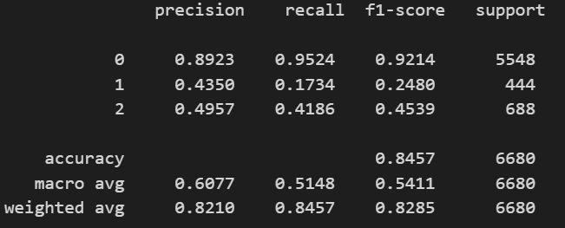
Kết quả trên tập test của mô hình Naïve Bayes

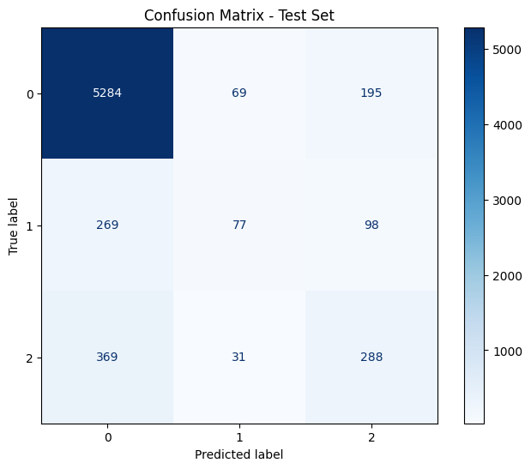
Ma trận nhầm lẫn của mô hình Naïve Bayes

Các mô hình còn lại
Đối với các mô hình còn lại, nhóm áp dụng cùng quy trình huấn luyện và tối ưu tham số giống như đối với mô hình Naive Bayes nhằm đảm bảo tính nhất quán và công bằng trong so sánh. Cụ thể, phương pháp Random Search được sử dụng để tìm kiếm các tập tham số tối ưu trong không gian tham số của từng mô hình. Các tham số sau khi được lựa chọn sẽ được sử dụng để huấn luyện mô hình cuối cùng và đánh giá trên tập kiểm tra.

So sánh kết quả thực nghiệm
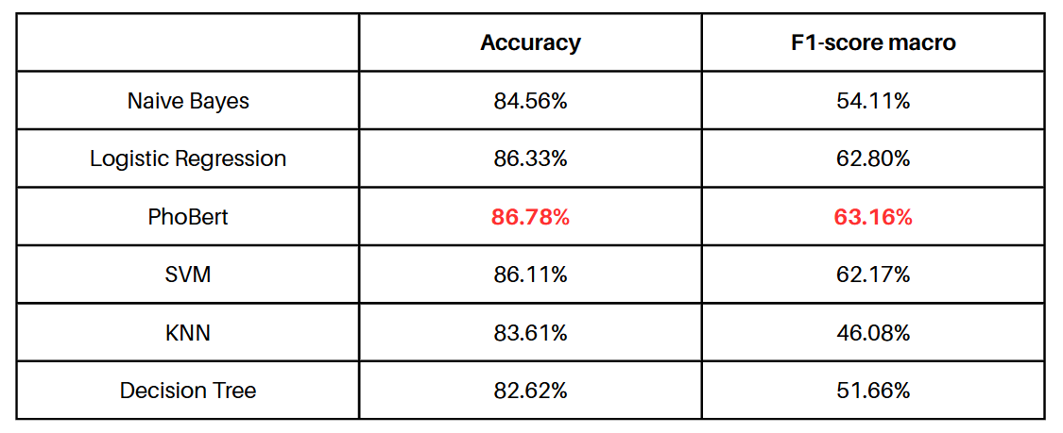

Ví dụ cụ thể về cách Naïve Bayes hoạt động

Tính tham số phân phối Multinomial cho từng lớp
- Sau khi vector hóa đặc trưng TF-IDF (ở mục 4.1.5.6): “lũ ngu vô_học ... viết tiêu_đề sai chính_tả .”
- Mô hình Naive Bayes tính tham số phân phối Multinomial cho từng lớp :
Từ | P(từ | Clean) | P(từ | Offensive) | P(từ | Hate)
chính_tả | 9.69e-05 | 7.58e-05 | 3.95e-05
lũ | 6.42e-05 | 4.01e-04 | 2.11e-03
lũ ngu | 1.06e-07 | 1.15e-06 | 1.18e-04
ngu | 2.44e-04 | 2.82e-03 | 4.15e-03
sai | 6.80e-04 | 8.22e-04 | 4.95e-04
sai chính_tả | 5.10e-05 | 8.19e-05 | 5.39e-07
viết | 4.18e-04 | 3.81e-04 | 3.38e-04
vô_học | 1.06e-07 | 1.46e-04 | 1.96e-04
- Sau đó tính log của phân phối Multinomial theo từng lớp ta có bảng sau:
Từ | logP(từ | Clean) | logP(từ | Offensive) | logP(từ | Hate)
chính_tả | -9.242142 | -9.487466 | -10.140202
lũ | -9.653436 | -7.821455 | -6.163020
lũ ngu | -16.059075 | -13.678122 | -9.041739
ngu | -8.319742 | -5.872572 | -5.484367
sai | -7.293961 | -7.104058 | -7.611004
sai chính_tả | -9.883319 | -9.409708 | -14.433438
viết | -7.780482 | -7.872640 | -7.993833
vô_học | -16.059075 | -8.833845 | -8.539034

Tính Likelihood
Để có được kết quả dự đoán cuối cùng, mô hình thực hiện tính toán các thành phần dựa trên công thức Log-Likelihood để tránh lỗi tràn số (underflow) khi nhân nhiều xác suất nhỏ:
- Prior_log (Log xác suất tiên nghiệm):
${Prior_log}_{c}=logP(c)$
- Trong đó là xác suất xuất hiện của lớp trong tập dữ liệu huấn luyện (đã tính ở phần lý thuyết).
- Likelihood_log (Tổng log xác suất có trọng số): Với đầu vào là vector đặc trưng TF-IDF $x$ của câu văn, giá trị này là tổng tích vô hướng giữa giá trị TF-IDF của từng từ và log xác suất của từ đó đối với lớp $c$ :
$${Likelihood_log}_{c}= \sum_{i}{(x_{i}.logP\left(w_{i} | c\right))}$$
- Trong đó:
- $x_{i}$: Giá trị TF-IDF của từ trong câu cần dự đoán (như bảng 4.1.5.6).
- $logP\left(w_{i} | c\right)$: Log xác suất của từ trong lớp (như bảng 4.4.1).
- Score_log (Điểm số quyết định): Tổng hợp hai thành phần trên để ra điểm số cuối cùng cho lớp $c$:
$${Score_log}_{c}={Prior_log}_{c}+{Likelihood_log}_{c}$$
- Mô hình sẽ chọn lớp $c$ có ${Score_log}_{c}$ lớn nhất (ít âm nhất) làm nhãn dự đoán $\hat{y}$.
Class | Label | Prior_log | Likelihood_log | Score_log
2 | Hate | -2.235575 | -25.072298 | -27.307874
1 | Offensive | -2.701751 | -25.353722 | -28.055472
0 | Clean | -0.191183 | -30.629112 | -30.820295
Vậy câu ví dụ thuộc lớp 2 (Hate)

Nhận xét kết quả

Nhận xét kết quả đánh giá

Về mô hình tốt nhất: PhoBERT đạt hiệu năng cao nhất trên cả hai chỉ số (Accuracy: 86.78%, F1-macro: 63.16%), khẳng định ưu thế của mô hình ngôn ngữ tiền huấn luyện trong việc nắm bắt ngữ cảnh tiếng Việt. Tuy nhiên, Logistic Regression và SVM bám đuổi rất sát (chênh lệch < 0.5%), chứng tỏ các mô hình học máy truyền thống vẫn cực kỳ hiệu quả và tối ưu chi phí tính toán nếu dữ liệu được tiền xử lý tốt.
Về Naïve Bayes (Mô hình chính): Mô hình đạt độ chính xác khả quan (84.56%), vượt qua KNN và Decision Tree. Tuy nhiên, chỉ số F1-score (54.11%) thấp hơn đáng kể so với nhóm dẫn đầu (Logistic/SVM), phản ánh hạn chế của giả định độc lập khi xử lý các lớp dữ liệu mất cân bằng (imbalanced data), dẫn đến việc dự đoán kém chính xác hơn ở các lớp thiểu số (OFFENSIVE/HATE).
Về các mô hình khác: KNN và Decision Tree có hiệu năng thấp nhất. Đặc biệt, KNN có F1-score giảm sâu (46.08%), cho thấy các mô hình dựa trên khoảng cách hoặc luật đơn giản không phù hợp với không gian đặc trưng thưa và nhiều chiều của dữ liệu văn bản mạng xã hội.
Dù Naïve Bayes thấp hơn PhoBERT/Logistic về F1, nhưng với ưu điểm tốc độ huấn luyện nhanh và độ chính xác >84%, nó vẫn là một giải pháp baseline mạnh mẽ và phù hợp cho các hệ thống cần phản hồi thời gian thực.

Phân tích một số mẫu khi sử dụng mô hình Naïve Bayes để dự đoán
Ở phần này, các số liệu được nhóm em lấy trực tiếp từ phần demo đồ án của nhóm, link demo đã được chúng em deploy tại streamlit app.

Phân tích mẫu đúng
# | Text | Label | Predict Label
1 | Thế này bảo sao sai lệch giới tính | CLEAN | CLEAN
- Bước 1: Nhận input và tiền xử lý
- Text sau preprocessing: bảo sai lệch giới.
- Bước 2: TF-IDF biến text thành vector đặc trưng $x$
Đại lượng | Giá trị
n_features | 50000
nnz (số phần tử khác 0) | 4
sparsity | 0.999920
$${\left\|x\right\|}_{2}$$ | 1.000000
Nghĩa là: trong không gian 50k đặc trưng, câu này chỉ “kích hoạt” 4 đặc trưng TF-IDF khác 0.
- Top TF-IDF terms trong input:
term | tfidf
lệch | 0.6223
giới | 0.5146
sai | 0.4386
bảo | 0.3944
TF-IDF chỉ nói “từ nào nổi bật trong câu so với toàn corpus”, chưa kết luận lớp. Việc “lớp nào thắng” là do Naive Bayes dùng các trọng số này cộng với $log⁡P(t∣c)$ theo từng lớp.
- Bước 3: Naive Bayes tính điểm cho từng lớp (log-space)
- Naive Bayes dùng công thức log-score:
$$\text{score}(c)=log⁡P(c)+\sum_{t∈x}{x_{t}}⋅log⁡P(t∣c)$$
label_id | label_name | log_prior | log_likelihood | log_posterior_unnorm | softmax(log_posterior)
0 | CLEAN | -0.1912 | -16.2642 | -16.4553 | 0.9455
2 | HATE | -2.2356 | -17.0799 | -19.3155 | 0.0541
1 | OFFENSIVE | -2.7018 | -21.5226 | -24.2243 | 0.0004
- Giải thích từng cột:
- log_prior $=log⁡P(c)$: lớp CLEAN có prior ít âm hơn → xuất hiện nhiều hơn trong train.
- log_likelihood $=∑x_{t}log⁡P(t∣c)$: mức “hợp” giữa các token của câu với lớp c.
- log_posterior_unnorm = $\text{log_prior}+\text{log_likelihood}$: điểm cuối để so sánh.
- softmax(log_posterior): chuẩn hoá để nhìn trực quan (không đổi thứ hạng).
- Kết luận từ bảng:
- $-16.4553$(CLEAN) là lớn nhất (ít âm nhất)
→ mô hình dự đoán CLEAN.
- Runner-up là HATE (0.0541), nhưng vẫn thua xa CLEAN (0.9455).
- Bước 4: Token evidence cho lớp dự đoán (CLEAN)
- Ở phần này, dùng:
$${\text{contribution}}_{t}=x_{t}⋅log⁡P(t∣\hat{y})$$
- Với $\hat{y}=$ CLEAN, bảng phân phối như sau:
term | tfidf $x_{t}$ | logP(term|pred) | contribution_pred
bảo | 0.3944 | -6.943 | -2.7387
sai | 0.4386 | -7.294 | -3.1993
giới | 0.5146 | -8.1791 | -4.2087
lệch | 0.6223 | -9.8307 | -6.1175
- Giải thích vì sao contribution thường âm:
- $log⁡P(t∣c)$luôn $≤0$vì $P(t∣c)≤1$.
- TF-IDF $x_{t}>0$. ⇒ tích $x_{t}⋅log⁡P(t∣c)$ thường âm. “Âm hơn” không có nghĩa token “chống” lớp; nó thường chỉ phản ánh $P(t∣c)$ nhỏ (log rất âm) và/hoặc TF-IDF lớn.
- Ngoài ra còn có tổng:
- Cumulative contribution (top 4 terms): -16.264162
Giá trị này khớp với log_likelihood ≈ -16.2642 ở bảng tổng hợp (do log_likelihood chính là tổng contribution của các token khác 0).
- Bước 5: Vì sao CLEAN thắng HATE (delta so với lớp đối thủ)
- Ở phần này, dùng:
$$δ_{t}=x_{t}⋅\left(log⁡P(t∣\hat{y})-log⁡P(t∣\text{alt})\right)$$
- Bảng phân phối:
term | tfidf | logP(term|pred=CLEAN) | logP(term|alt=HATE) | delta_pred_minus_alt
giới | 0.5146 | -8.1791 | -9.1361 | 0.4925
sai | 0.4386 | -7.2940 | -7.6110 | 0.1391
lệch | 0.6223 | -9.8307 | -10.0179 | 0.1165
bảo | 0.3944 | -6.9430 | -7.1146 | 0.0677
- Diễn giải delta
- $δ_{t}>0$: token đó “nghiêng” về CLEAN hơn HATE (vì $log⁡P(t∣CLEAN)$ít âm hơn $log⁡P(t∣HATE)$).
- Ở đây, cả 4 token đều có delta dương ⇒ tổng hợp lại đẩy CLEAN thắng HATE.
- Token quyết định nhất trong ví dụ này: giới có delta lớn nhất (0.4925) → là token “kéo” CLEAN ra xa HATE mạnh nhất trong 4 token.
- Phân bố token trong tập train (để giải thích “lexical bias”):

Token | In CLEAN (0) | In OFFENSIVE (1) | In HATE (2) | Total Count | % CLEAN | % OFFENSIVE | % HATE
bảo | 257 | 22 | 66 | 345 | 74.5 | 6.4 | 19.1
sai | 166 | 16 | 36 | 218 | 76.1 | 7.3 | 16.5
giới | 122 | 4 | 32 | 158 | 77.2 | 2.5 | 20.3
lệch | 7 | 0 | 3 | 10 | 70.0 | 0.0 | 30.0
- Các token bảo/sai/giới/lệch trong train có tỷ lệ nghiêng về CLEAN (70–77% CLEAN).
- Điều này phù hợp với bảng delta: $log⁡P(t∣CLEAN)$ thường ít âm hơn $log⁡P(t∣HATE)$⇒ delta dương ⇒ CLEAN thắng.
- Kết luận cuối cùng cho mẫu “đúng” này:
- Sau preprocessing, câu còn 4 token trọng yếu: lệch, giới, sai, bảo (TF-IDF khác 0).
- Naïve Bayes cộng dồn $x_{t}log⁡P(t∣c)$cho từng lớp và cộng với prior.
- CLEAN có log_posterior_unnorm = -16.4553 lớn nhất ⇒ dự đoán CLEAN.
- Khi so CLEAN với HATE, tất cả token đều có delta dương, mạnh nhất là giới (0.4925) ⇒ CLEAN thắng rõ ràng.

Phân tích mẫu sai
# | Text | Label | Predict Label
1 | Đây chỉ là ảnh phôttoshop thôi bị dân sống tại đo chụp lại và bóc mẽ rồi | CLEAN | HATE
- Bước 1: Nhận input và tiền xử lý
- Text sau preprocessing: ảnh phôttoshop dân sống đo chụp bóc mẽ
- Bước 2: TF-IDF biến text thành vector đặc trưng $x$
Đại lượng | Giá trị
n_features | 50000
nnz (số phần tử khác 0) | 7
sparsity | 0.999860
$${\left\|x\right\|}_{2}$$ | 1.000000
Nghĩa là: trong không gian 50k đặc trưng, câu này chỉ “kích hoạt” 7 đặc trưng TF-IDF khác 0.
- Top TF-IDF terms trong input:
term | tfidf
dân sống | 0.5025
bóc | 0.4768
đo | 0.4183
chụp | 0.3418
ảnh | 0.3030
sống | 0.2643
dân | 0.2583
đây là 7 đặc trưng duy nhất tham gia vào phép tính log-likelihood (vì nnz=7).Bước 3: Naive Bayes tính điểm cho từng lớp (log-space)
- Naïve Bayes dùng công thức log-score:
$$\text{score}(c)=log⁡P(c)+\sum_{t∈x}{x_{t}}⋅log⁡P(t∣c)$$
label_id | label_name | log_prior | log_likelihood | log_posterior_unnorm | softmax(log_posterior)
2 | HATE | -2.2356 | -22.5630 | -24.7986 | 0.6428
0 | CLEAN | -0.1912 | -25.2347 | -25.4258 | 0.3433
1 | OFFENSIVE | -2.7018 | -25.9338 | -28.6355 | 0.0139
- Giải thích từng cột:
- log_prior $=log⁡P(c)$: lớp HATE có prior ít âm hơn → xuất hiện nhiều hơn trong train.
- log_likelihood $=∑x_{t}log⁡P(t∣c)$: mức “hợp” giữa các token của câu với lớp c.
- log_posterior_unnorm = $\text{log_prior}+\text{log_likelihood}$: điểm cuối để so sánh.
- softmax(log_posterior): chuẩn hoá để nhìn trực quan (không đổi thứ hạng).
- Vì sao mô hình chọn HATE?
- So sánh log_posterior_unnorm:
  - HATE: -24.7986 (lớn nhất, ít âm nhất)
  - CLEAN: -25.4258
  - OFFENSIVE: -28.6355 → mô hình dự đoán HATE (runner-up là CLEAN).
- Nhìn sâu hơn: prior vs likelihood
- CLEAN có prior tốt hơn nhiều: -0.1912 (ít âm) so với HATE -2.2356
- Nhưng likelihood của HATE tốt hơn: -22.563 (ít âm) so với CLEAN -25.2347 → Các token trong câu “hợp” với HATE hơn đủ mạnh để bù lại bất lợi về prior.
- Chênh lệch:
- Likelihood: CLEAN thua HATE khoảng 2.6717 điểm log (=-25.2347 - (-22.5630)).
- Prior: CLEAN hơn HATE khoảng 2.0444 điểm log (=-0.1912 - (-2.2356)) → Tổng thể HATE vẫn hơn ~0.6273 log-score, đúng bằng khoảng cách posterior:
$$(-24.7986)-(-25.4258)≈0.6272$$Bước 4: Token evidence cho lớp dự đoán (HATE)
- Ở phần này, dùng:
$${\text{contribution}}_{t}=x_{t}⋅log⁡P(t∣\hat{y})$$
- Với $\hat{y}=HATE$, bảng phân phối như sau:
term | tfidf $x_{t}$ | logP(term|pred) | contribution_pred
dân | 0.2583 | -5.82 | -1.5032
sống | 0.2643 | -6.8497 | -1.81
ảnh | 0.3030 | -8.6811 | -2.6302
chụp | 0.3418 | -9.2478 | -3.1613
đo | 0.4183 | -9.1067 | -3.8089
bóc | 0.4768 | -9.5544 | -4.5556
dân sống | 0.5025 | -10.1363 | -5.0937
- Giải thích vì sao contribution thường âm:
- $log⁡P(t∣c)$luôn $≤0$vì $P(t∣c)≤1$.
- TF-IDF $x_{t}>0$. ⇒ tích $x_{t}⋅log⁡P(t∣c)$ thường âm. “Âm hơn” không có nghĩa token “chống” lớp; nó thường chỉ phản ánh $P(t∣c)$ nhỏ (log rất âm) và/hoặc TF-IDF lớn.
- Ngoài ra còn có tổng:
- Cumulative contribution (top 7 terms): -22.562991
Giá trị này khớp với log_likelihood(HATE) = -22.563 (sai số do làm tròn).
- Bước 5: Vì sao HATE thắng CLEAN và vì sao đây là lỗi
- Ở phần này, dùng:
$$δ_{t}=x_{t}⋅\left(log⁡P(t∣\hat{y})-log⁡P(t∣\text{alt})\right)$$
- Trong ví dụ này:
- pred = HATE
- alt = CLEAN (runner-up)
- Bảng phân phối:
term | tfidf | logP(term|pred=CLEAN) | logP(term|alt=HATE) | delta_pred_minus_alt
dân sống | 0.5025 | -10.1363 | -16.0591 | 2.9763
bóc | 0.4768 | -9.5544 | -10.6644 | 0.5292
dân | 0.2583 | -5.82 | -6.9838 | 0.3006
đo | 0.4183 | -9.1067 | -9.2928 | 0.0778
sống | 0.2643 | -6.8497 | -6.2388 | -0.1614
chụp | 0.3418 | -9.2478 | -7.7410 | -0.5151
ảnh | 0.3030 | -8.6811 | -6.9128 | -0.5358
- Diễn giải delta
- delta > 0: token “kéo” mô hình về HATE hơn CLEAN.
- delta < 0: token “kéo” mô hình về CLEAN hơn HATE.
- Trong câu này:
- Token kéo mạnh về HATE nhất là:
  - “dân sống” (delta = 2.9763) – cực lớn
  - “bóc” (delta = 0.5292)
  - “dân” (0.3006)
- Token kéo về CLEAN (delta âm) là:
  - “ảnh” (-0.5358)
  - “chụp” (-0.5151)
  - “sống” (-0.1614)
- Kết luận nguyên nhân sai
- Dù có các token thiên về CLEAN (“ảnh”, “chụp”), nhưng cụm “dân sống” (và thêm “bóc”, “dân”) tạo lợi thế rất lớn cho HATE → HATE thắng CLEAN về tổng điểm.
- Nói ngắn gọn theo công thức:
$$\sum_{t}{δ_{t}} > 0⇒\text{HATE th}\overset{ˊ}{\breve{\text{a}}}\text{ng CLEAN}$$
- Và trong thực tế, $δ$ dương lớn nhất nằm ở “dân sống”, nên kết quả nghiêng mạnh về HATE.
- Phân bố token trong tập train (để giải thích “lexical bias”):

Token | In CLEAN (0) | In OFFENSIVE (1) | In HATE (2) | Total Count | % CLEAN | % OFFENSIVE | % HATE
dân | 289 | 46 | 207 | 542 | 53.3 | 8.5 | 38.2
sống | 317 | 27 | 63 | 407 | 77.9 | 6.6 | 15.5
ảnh | 289 | 20 | 54 | 363 | 79.6 | 5.5 | 14.9
đo | 162 | 5 | 31 | 198 | 81.8 | 2.5 | 15.7
chụp | 67 | 3 | 5 | 75 | 89.3 | 4.0 | 6.7
bóc | 3 | 0 | 7 | 10 | 30.0 | 0.0 | 70.0
dân sống | 0 | 1 | 2 | 3 | 0.0 | 33.3 | 66.7
- Diễn giải bảng phân bố trên gắn trực tiếp với lỗi
- “bóc” có 70% rơi vào HATE trong train → dễ trở thành “từ khóa kiểu lớp” cho HATE.
- “dân sống” có 66.7% HATE (nhưng tổng count rất nhỏ: 3)
→ đây là kiểu feature hiếm nhưng “lệch nhãn” mạnh, rất dễ gây lexical bias / over-association.
- Trong khi đó, nhiều token còn lại (“ảnh”, “chụp”, “đo”, “sống”) lại thiên về CLEAN khá rõ, nhưng không đủ để thắng khi “dân sống” và “bóc” tạo delta dương lớn.
- Kết luận cuối cùng cho mẫu sai này
- Sau preprocessing, câu còn 7 token TF-IDF khác 0: dân sống, bóc, đo, chụp, ảnh, sống, dân.
- Khi cộng điểm theo Naive Bayes, HATE có likelihood tốt hơn CLEAN ~ 2.67 log, bù được việc CLEAN có prior tốt hơn ~2.04 log → HATE thắng chung cuộc.
- Theo bảng delta (HATE vs CLEAN), hai “tác nhân” chính kéo sai là:
- “dân sống” (delta 2.9763)
- “bóc” (delta 0.5292)
- Bảng phân bố train cho thấy “bóc” và “dân sống” nghiêng về HATE (dù “dân sống” rất hiếm), đây là dấu hiệu lexical bias: mô hình học liên hệ mạnh giữa các token/cụm token này với HATE và áp vào câu thực tế vốn là CLEAN.

Kết luận

Kinh nghiệm rút ra
Thông qua quá trình nghiên cứu và triển khai bài toán Phân loại Mức độ Độc hại trên Văn bản Mạng xã hội Tiếng Việt, nhóm rút ra một số kinh nghiệm quan trọng như sau:
- Tiền xử lý dữ liệu đóng vai trò quan trọng đối với hiệu quả của mô hình, đặc biệt trong bối cảnh ngôn ngữ mạng xã hội tiếng Việt có nhiều biến thể phi chuẩn. Việc tách từ chính xác, làm sạch dữ liệu và áp dụng cơ chế lọc stopword an toàn giúp cải thiện rõ rệt chất lượng đặc trưng đầu vào.
- Các phương pháp biểu diễn văn bản truyền thống như TF-IDF vẫn rất hiệu quả khi kết hợp với các mô hình học máy tuyến tính. Kết quả thực nghiệm cho thấy Logistic Regression và SVM đạt hiệu năng cạnh tranh với mô hình ngôn ngữ tiền huấn luyện, trong khi chi phí tính toán thấp hơn đáng kể.
- Accuracy không phải là chỉ số đánh giá đủ toàn diện cho bài toán phân loại đa lớp và mất cân bằng dữ liệu. Chỉ số F1-score macro phản ánh chính xác hơn khả năng phân biệt các lớp thiểu số như OFFENSIVE và HATE, do đó cần được ưu tiên khi đánh giá mô hình.
- Việc lựa chọn mô hình cần gắn liền với mục tiêu ứng dụng thực tế. Mô hình Naïve Bayes, dù có hiệu năng thấp hơn các mô hình phức tạp, vẫn là một baseline mạnh nhờ tốc độ huấn luyện nhanh và độ ổn định cao, phù hợp với các hệ thống cần phản hồi thời gian thực.
- Bài toán phân loại mức độ độc hại mang tính ngữ cảnh cao, trong đó ranh giới giữa các mức OFFENSIVE và HATE thường mờ và phụ thuộc nhiều vào hiểu biết ngôn ngữ – văn hóa. Điều này cho thấy việc kết hợp kiến thức ngữ nghĩa sâu và ngữ cảnh là hướng đi cần thiết trong các nghiên cứu tiếp theo.

Định hướng phát triển
Trong tương lai, bài toán Phân loại Mức độ Độc hại trên Văn bản Mạng xã hội Tiếng Việt có thể được mở rộng và cải thiện theo một số hướng sau:
- Mở rộng và cân bằng bộ dữ liệu, đặc biệt tăng số lượng mẫu cho lớp HATE, nhằm giúp mô hình học được đặc trưng đầy đủ hơn của các phát ngôn thù ghét.
- Ứng dụng các mô hình ngôn ngữ tiền huấn luyện ở mức sâu hơn, chẳng hạn fine-tuning PhoBERT hoặc các mô hình Transformer khác, để khai thác tốt hơn ngữ cảnh và quan hệ ngữ nghĩa trong văn bản.
- Kết hợp thêm thông tin ngữ cảnh ngoài văn bản, như ngữ cảnh hội thoại, lịch sử bình luận hoặc metadata (nếu có), nhằm cải thiện khả năng phân biệt giữa các mức OFFENSIVE và HATE.
- Thử nghiệm các kỹ thuật xử lý mất cân bằng dữ liệu, bao gồm oversampling, undersampling hoặc điều chỉnh hàm mất mát, để nâng cao hiệu năng trên các lớp thiểu số.
- Triển khai mô hình vào hệ thống thực tế, hỗ trợ kiểm duyệt nội dung theo mức độ ưu tiên, từ đó đánh giá hiệu quả mô hình trong môi trường ứng dụng thực tế.

Các công trình liên quan và công trình của nhóm

Các công trình liên quan
- Bộ dữ liệu UIT-ViHSD (Vietnamese Hate Speech Detection).
- Danh sách stop-word của ngôn ngữ Việt Nam từ List Vietnamese stopwords.

Các công trình của nhóm
- Link github: https://github.com/leducthanh041/CS221_NLP_SA
- Web demo: streamlit app.

Bibliography
1. Hate speech, toxicity detection in online social media: a recent survey of state of the art and opportunities. Anjum, R Katarya. 2023, International Journal of Information Security, trang 577–608.
2. Findings from shared tasks on hate speech detection: Performance patterns for low-resource languages. Koyel Ghosh, Saptarshi Saha, Thomas Mandl, Sandip Modha. 2026, ScienceDirect, Tập 199, trang 303-309.
3. Directions for NLP practices applied to online hate speech detection. P Fortuna, M Dominguez, L Wanner, Z Talat. 2022. Empirical Methods in Natural Language Processing.
4. A Survey on Automatic Detection of Hate Speech in Text. Paula Fortuna, Sérgio Nunes. 2018, ACM, Tập 51, No.4, trang 1 - 30.
5. United Nations Strategy and Plan of Action on Hate Speech. [Trực tuyến] 18 June 2019. https://www.un.org/en/genocideprevention/documents/advising-and-mobilizing/Action_plan_on_hate_speech_EN.pdf.
6. Toxic, Hateful, Offensive or Abusive? What Are We Really Classifying? Paula Fortuna, Juan Soler-Company, Leo Wanner. Marseille : không biết tác giả, 2020. Conference on Language Resources and Evaluation (LREC).
7. OffensEval 2023: Offensive language identification in the age of Large Language Models. Marcos Zampieri, Sara Rosenthal, Preslav Nakov, Alphaeus Dmonte and Tharindu Ranasinghe. 6, 2023, Natural Language Engineering, Tập 29.
8. Offensive, aggressive, and hate speech analysis: From data-centric to human-centered approach. Jan Kocoń, Alicja Figas, Marcin Gruza, Daria Puchalska, Tomasz Kajdanowicz, Przemysław Kazienko. 5, 2021, ScienceDirect, Tập 58.
9. Specializing General-purpose LLM Embeddings for Implicit Hate Speech Detection across Datasets. Vassiliy Cheremetiev, Quang Long Ho Ngo, Chau Ying Kot, Alina Elena Baia, Andrea Cavallaro. 2025 . International Multimedia Conference.

